

**UNIVERSITE DE FIANARANTSOA**

**ECOLE NATIONALE D’INFORMATIQUE**

**Rapport de stage en vue de passage en troisième année de Formation en Licence Professionnelle**

**Parcours : Informatique Générale**

Intitulé :

**CONCEPTION ET REALISATION D’UN OUTIL DE GESTION D’UNE CLINIQUE VETERINAIRE**

Présenté le : ……………….

Par :

* Monsieur RAJAONARISON Apollinaire Iabakidy Clairmont

## CIRRUCULUM VITAE

Nom : RAJAONARISON  
Prénoms : Apollinaire Iabakidy Clairmont  
Date et lieu de naissance : 17 Août 1998 à Vangaindrano  
Sexe : Masculin  
Nationalité : Malagasy  
Adresse : Soatsihadino Fianarantsoa 301  
Contact : 034 68 047 17  
Email : clairmont.rajaonarison@gmail.com  
Développeur web junior

DIPLOMES ET FORMATIONS

2019 : 2ème année en Formation de Licence Professionnelle, Parcours Informatique Générale à  
l’Ecole Nationale d’Informatique  
2018 : 1ère année de Formation en Licence Professionnelle, Parcours Informatique Générale à votre l’Ecole  
Nationale d’Informatique  
2017 : Obtention du Baccalauréat, série D avec mention Bien, au Lycée Catholique Lucien BOTOVASOA Vangaindrano.

EXPERIENCES PROFESSIONNELS

Novembre – Janvier 2019 :

Lieu : Clinique Vétérinaire Boulevard, Ankazomanga Antananarivo 101

Thème de stage : Création d’un outil de gestion d’une clinique vétérinaire

Langages utilisés : PHP, Sql, HTML, CSS, JS

Framework : CodeIgniter3, Bootstrap

SGBD utilisé : MySql

2019 : Projet Python ; création d’un éditeur de texte avec PyQt5  
2019 : Projet à l’Ecole portant sur la création d’une application web de gestion de magasin avec le Framework PHP CodeIgniter 3.  
2018 : Projet à l’école durant l’année, clonage de système d’exploitation Linux.  
2018 : Projet portant sur la création d’un site web.  
2018 : Projet portant sur l’animation de page avec JavaScript.  
COMPETENCES EN INFORMATIQUES  
 -Langage de développement Web : JavaScript, HTML, PHP  
 -Langage de programmation : C, C++, Assembleur, Python, Visual Basic  
 -Outils bureautiques : Microsoft Word, Excel, Powerpoint  
COMPETENCES LINGUISTIQUES

|  |  |  |  |  |
| --- | --- | --- | --- | --- |
|  | Lecture | Compréhension à l’audition | Expression orale | Expression écrite |
| FRANÇAIS | Très-Bien | Très-Bien | Très-Bien | Très-Bien |
| ANGLAIS | Bien | Assez-Bien | Assez-Bien | Bien |

DIVERS

* Activités sportives pratiqués: Basket-ball, Football, Saut en hauteur
* Membre de l’Association FIkambanan’ny ZAnaray MAndrato FIanara à Fianarantsoa
* Vice-Président de l’Association des Jeunes Elites sortant du LCLB Vangaindrano
* Jeux vidéo

## SOMMAIRES

CIRRUCULUM VITAE i

SOMMAIRES iii

LISTE DES FIGURES v

LISTE DES TABLEAUX vii

LISTE DES ABBREVIATIONS viii

REMERCIEMENTS ix

INTRODUCTION 1

PARTIE I : PRESENTATION 1

**Chapitre 1 : Présentation de l’Ecole Nationale d’Informatique** 2

**Chapitre 3 : Description du projet** 13

**3.1** **Formulation** 13

**3.2** **Objectif et besoin de l’utilisateur** 13

**3.3** **Moyens nécessaires à la réalisation du projet** 13

**3.3.1** **Moyens humains** 13

Pour la réalisation de ce projet, les moyens humains nécessaires sont listés dans le tableau 5. 13

**3.3.2** **Moyens matériels** 14

**3.4** 14

**3.5** 14

a) Côté serveur : 14

**PARTIE II : ANALYSE ET CONCEPTION** 18

**Chapitre 4. Analyse préalable** 19

**4.1 Analyse de l’existant** 19

**Chapitre 5 : Analyse conceptuelle** 25

**5.5.1** **Le MCD** 31

**PARTIE III : REALISATION** 40

**Chapitre 6. Installation et configuration des outils** 41

**6.1. Laragon et le SGBD MySQL :** 41

**9** **Chapitre 7. Architecture de l’application** 45

**10** **Chapitre 8 : Développement de l’application** 50

11 CONCLUSIONET PERSPECTIVES 67

12 BIBLIOGRAPHIE lxix

13 WEBOGRAPHIE lxx

14 GLOSSAIRE lxxi

15 RESUME lxxii

16 ABSTRACT lxxii

## LISTE DES FIGURES

Figure 1: Organigramme de l'Ecole Nationale d'Informatique 4

Figure 2: Diagramme de flux **Erreur ! Signet non défini.**

Figure 3: Modèle Conceptuel de Données 32

Figure 4: Modèle Conceptuelle des Données 34

Figure 5:MCT de la réception au clinique 35

Figure 6:MCT pour une vaccination 35

Figure 7:MCD pour le traitement d’un patient 36

Figure 8: MCT sur les payements 36

Figure 9: Modèle Physique des Données 39

Figure 10: Page d’accueil de l’application Laragon 41

Figure 11: Authentification pour la connexion à la BDD 42

Figure 12: Liste des bases des données et des tables 42

Figure 13: Site officiel pour le téléchargement de VS Code 43

Figure 14 : Espace de travail de VS Code 44

Figure 15 : Création d’une application CodeIgniter en ligne de commande avec composer 45

Figure 16: Structure par défaut de l’application 46

Figure 17: Clonage d’un projet sous GitHub 46

Figure 18: Contenu du dossier application 47

Figure 19: Génération du fichier SQL sous MySQL Workbench 50

Figure 20: Filtrage des objets à exporter 51

Figure 21: Création du fichier SQL 51

Figure 22: Importation d’un fichier SQL sous Laragon 52

Figure 23: Charger un fichier SQL 52

Figure 24: Exécution du fichier SQL 53

Figure 25: La base de données dans Laragon 54

Figure 26: Dossier assets 54

Figure 27: Le controller User 55

Figure 28: Le controller Vaccin 56

Figure 29 : ModelSoin 56

Figure 30 : ModelFactureTraitement 57

Figure 31: View index du controller Patient 57

Figure 32: Script JS associé à AJAX 58

Figure 33: View pour les propriétaires 58

Figure 34: Fichier JS pour les propriétaires. 59

Figure 35: Page d’accueil de l’application 60

Figure 36: Traitement pour un patient 61

Figure 37: Aperçu de la facture 61

Figure 38: Profil d'Amonne 62

Figure 40 : Historique de ses soins et traitements 62

Figure 41 : Historiques des traitements reçus 63

Figure 42 : Médicaments reçus lors du traitement 63

Figure 43 : Profil pour un propriétaire 64

Figure 44: Règlement d’une partie des dépenses 65

Figure 45 : Page finance 65

## LISTE DES TABLEAUX

Tableau 1: Organisation du système de formation pédagogique de l'Ecole 5

Tableau 2: Architecture des études au système LMD 6

Tableau 3: Liste des formations existantes 7

Tableau 4: Débouchés professionnels éventuels des diplômés 11

Tableau 5: Moyens humains pour la réalisation de l’application 14

Tableau 6: Serveur de CVB 14

Tableau 7: Matériels côtés clients pour le projet 14

Tableau 8: : Logiciels utilisés pour la réalisation du projet 15

Tableau 9: Les moyens personnels dans la gestion du cabinet 19

Tableau 10: Les moyens matériels 19

Tableau 11: Les solutions proposées 20

Tableau 12: Dictionnaire de données 27

## LISTE DES ABBREVIATIONS

## REMERCIEMENTS

En préambule à ce rapport, je tiens à adresser mes remerciements les plus sincères aux personnes ayant contribué à l’élaboration et la mise en œuvre de ce document ainsi qu’à la réussite de cette incroyable année universitaire.

Je tiens à remercier plus particulièrement :

* Monsieur Le Directeur de l’Ecole Nationale d’Informatique, Professeur RAMAMONJISOA Bertin Olivier, sans qui ce stage n’aurait pas eu lieu.
* Monsieur Le Président et Directeur Générale du Cabinet Vétérinaire Boulevard, Monsieur RAKOTONIRINA Avana, qui m’a accueilli en tant que stagiaire et m’a encadré professionnellement, ainsi que tous les personnels de cette clinique, qui ont grandement et gentiment collaboré d’une manière ou d’une autre à la bonne réalisation de ce stage.
* Monsieur RAZAFINDRAMONJA Clément Aubert en tant qu’encadreur pédagogique, pour l’assistance nécessaire et les precieux conseils qu’il a suggérés.
* Les Membres de la Commission de jury :

Je tiens également mes profondes gratitudes envers mes parents qui ont été le fer de lance, pour leur soutien psychologiques et financiers.

Mes sincères remerciements sont aussi adressés à mes proches, qui ont été là à me soutenir durant de ce stage.

## INTRODUCTION

Les PME commencent à vraiment se développer actuellement, au point de pouvoir devenir des références dans quelques années. Pouvoir rivaliser avec les autres deviennent alors une des marches à faire pour la réussite. Dans cette perspective, certains d’entre eux investissent dans des systèmes d’informations pour pouvoir gagner du temps et plus encore, faire des suivis plus performants et ainsi satisfaire au mieux leurs clientèles. Pour accélérer ce développement, les PME se lancent aussi à la course aux systèmes informatiques, qui permet aujourd’hui selon les besoins et les intentions exprimés d’accompagner, d’automatiser et de dématérialiser quasiment toutes les opérations incluses dans les activités ou procédures d’entreprise.

Lorsque ces moyennes entreprises travaillent manuellement sur l’enregistrement des données, on n’a plus de suivis sur les activités et souvent, gérer les historiques deviennent un travail herculéen. Ces données, stockés manuellement peuvent être la cible des actes frauduleuses, erronées ou bien perdues.

La Clinique Vétérinaire Boulevard Ankazomanga est sur le point d’automatiser complètement son système, c’est pourquoi le PDG de ce PME a lancé une appel d’offre à des stagiaires informaticiens pour initier ce travail faramineux, pour pouvoir les aider à mettre en place les fondements de l’automatisation de leur service. La réalisation d’un tel projet est toujours très complexe car il faudra revoir toutes les paramètres qui entrent en jeu dans ce processus. Réordonner les données, supprimer et créer certaines tâches ainsi que des moyens humains qui n’est pas à négliger, le travail se présente plus rude puisque qu’on va aller étape par étape pour arriver à une fin qui satisfait utilisateur et main d’œuvre.

Avant d’entrer dans le vif du sujet, il est pratique qu’on a entreprit afin d’arriver à la fin de ce travail. Le stage s’est grandement focalisé sur la conception d’une base de données et la réalisation web permettant d’automatiser et regrouper les données de la clinique pour avoir un suivi plus poussé et plus avancées. On va dans un premier temps commencer avec les présentations, puis ensuite passer à l’analyse et conception du projet et finir avec la réalisation du projet.

## PARTIE I : PRESENTATION

# **Chapitre 1 : Présentation de l’Ecole Nationale d’Informatique**

## 

* 1. **Informations d’ordre général**

L’Ecole Nationale d’Informatique, en abrégé ENI, est un établissement d’enseignement supérieur rattaché académiquement et administrativement à l’Université de Fianarantsoa. Le siège de l’Ecole se trouve à Tanambao- Antaninarenina à Fianarantsoa. L’adresse pour la prise de contact avec l’Ecole est la suivante : Ecole Nationale d’Informatique (ENI) Tanambao, Fianarantsoa. Le numéro de sa boîte postale est 1487 avec le code postal 301. Téléphone : 020 75 508 01. Son adresse électronique est la suivante : ***eni@univ-fianar.mg***. Site Web : www. Univ-fianara.mg/eni.

* 1. **Missions et historique**

L’ENI se positionne sur l’échiquier socio-éducatif malgache comme étant le plus puissant vecteur de diffusion et de vulgarisation des connaissances et des technologies informatiques.

Cette Ecole Supérieure peut être considérée aujourd’hui comme la vitrine et la pépinière des élites informaticiennes du pays.

L’Ecole s’est constituée de façon progressive au sein du Centre Universitaire Régional (CUR) de Fianarantsoa.

De façon formelle, l’ENI était constituée et créée au sein du CUR par le décret N° 83-185 du 24 Mai 1983, comme étant le seul établissement Universitaire Professionnalisé au niveau national, destiné à former des techniciens et des Ingénieurs de haut niveau, aptes à répondre aux besoins et exigences d’Informatisation des entreprises, des sociétés et des organes implantés à Madagascar.

L’ENI a par conséquent pour mission de former des spécialistes informaticiens compétents et opérationnels de différents niveaux notamment:

* En fournissant à des étudiants des connaissances de base en informatique ;
* En leur transmettant le savoir-faire requis, à travers la professionnalisation des formations dispensées et en essayant une meilleure adéquation des formations par rapport aux besoins évolutifs des sociétés et des entreprises.
* En initiant les étudiants aux activités de recherche dans les différents domaines des Technologies de l’information et de la communication (TIC).

L’implantation de cette Ecole Supérieure de technologie de pointe dans un pays en développement et dans une Province (ou Faritany) à tissu économique et industriel faiblement développé ne l’a pourtant pas défavorisée, ni empêchée de former des spécialistes informaticiens de bon niveau, qui sont recherchés par les entreprises, les sociétés et les organismes publics et privés sur le marché de l’emploi.

La filière de formation d’Analystes Programmeurs a été mise en place à l’Ecole en 1983, et a été gelée par la suite en 1996, tandis que la filière de formation d’ingénieurs a été ouverte à l’Ecole en 1986.

Dans le cadre du Programme de renforcement en l’Enseignement Supérieur (PRESUP), la filière de formation des Techniciens Supérieurs en Maintenance des Systèmes des informatiques a été mise en place en 1986 grâce à l’appui matériel et financier de la Mission Française de coopération auprès de l’Ambassade de France à Madagascar.

Une formation pour l’obtention de la certification CCNA et / ou NETWORK +. Appelée « CISCO Networking Academy » a été créée à l’Ecole en 2002-2003 grâce au partenariat avec CISCO SYSTEM et l’Ecole Supérieure Polytechnique d’Antananarivo (ESPA). Cependant, cette formation n’avait pas duré longtemps.

Une formation de troisième cycle a été ouverte à l’Ecole a été ouverte à l’Ecole depuis l’année 2003 – 2004 grâce à la coopération académique et scientifique entre l’Université de Fianarantsoa pour le compte de l’ENI et l’Université Paul Sabatier de Toulouse (UPST). Cette filière avait pour objectif de former certains étudiants à la recherche dans les différents domaines de l’Informatique, et notamment pour préparer la relève des Enseignants Chercheurs qui étaient en poste.

Pendant l’année 2007-2008**,** la formation en vue de l’obtention du diplôme de Licence Professionnelle en Informatique a été mise en place à l’ENI avec les deux options suivantes de formation :

* Génie Logiciel et base de Données.
* Administration des Système et Réseaux.

La mise en place à l’Ecole de ces deux options de formation devait répondre au besoin de basculement vers le système Licence – Master – Doctorat (LMD). Mais la filière de formation des Techniciens Supérieurs en Maintenance des Systèmes Informatiques a été gelée en 2009.

En vue de surmonter les difficultés de limitation de l’effectif des étudiants accueillis à l’Ecole, notamment à cause du manque d’infrastructures, un système de « Formation Hybride » a été mise en place à partir de l’année 2010. Il s’agit en effet d’un système de formation semi présentielle et à distance avec l’utilisation de la visioconférence pour la formation à distance. Le système de formation hybride a été ainsi créé à Fianarantsoa ainsi qu’Université de Toliara.

* 1. **Organigramme institutionnel de l’ENI**

Cet organigramme de l’Ecole est inspiré des dispositions du décret N° 83-185 du 23 Mai 1983. L’ENI est administrée par un conseil d’Ecole, et dirigée par un directeur nommé par un décret adopté en conseil des Ministres. Le Collège des enseignants regroupant tous les enseignants-chercheurs de l’Ecole est chargé de résoudre les problèmes liés à l’organisation pédagogique des enseignements ainsi que à l’élaboration des emplois du temps. Le Conseil Scientifique propose les orientations pédagogiques et scientifiques de l’établissement, en tenant compte notamment de l’évolution du marché de travail et de l’adéquation des formations dispensées par rapport aux besoins des entreprises. Trois départements de formation caractérisent l’organigramme :

* Le département de formation théorique à l’intérieur de l’Ecole ;
* Le département de formation pratique pour la coordination et la supervision des stages en entreprise et des voyages d’études ;
* Le département de formation doctorale pour l’organisation de la formation de 3ème cycle.

La figure 1 présente l’organigramme actuel de l’Ecole.

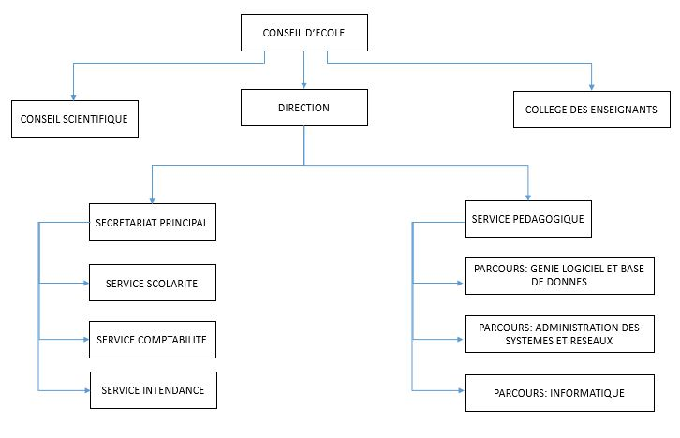Figure 1: Organigramme de l'Ecole Nationale d'Informatique

Sur cet organigramme, l’Ecole placée sous la tutelle académique et administrative de l’Université de Fianarantsoa, et dirigée par un Directeur élu par les Enseignants – Chercheurs permanents de l’Etablissement et nommé par un décret pris en Conseil des ministres pour un mandat de 3 ans.

Le Conseil d'école est l’organe délibérant de l’Ecole.

Le Collège des Enseignants propose et coordonne les programmes d’activités pédagogiques.

Le Conseil scientifique coordonne les programmes de recherche à mettre en œuvre à l’Ecole.

Le Secrétariat principal coordonne les activités des services administratifs (Scolarité, Comptabilité, et Intendance).

Conformément aux textes en vigueur régissant les Etablissements malgaches d’Enseignement Supérieur, qui sont barrés sur le système LMD, les Départements de Formation pédagogique ont été ainsi remplacés par des Mentions et des parcours. Et les chefs des Départements ont été ainsi remplacés par des responsables des mentions et les responsables des parcours.

Un administrateur des Réseaux et Systèmes gère le système d’information de l’Ecole et celui de l’Université.

* 1. **Domaine de spécialisation**

Les activités de formation, de recherche organisées à l’ENI portent sur les domaines suivants:

* Génie logiciel et Base de Données ;
* Administration des Systèmes et Réseaux ;
* Informatique Générale
* Modélisation informatique et mathématique des Systèmes complexes.

D’une manière plus générale, les programmes des formations sont basés sur l’informatique de gestion et sur l’informatique des Systèmes et Réseaux. Et les modules de formation intègrent aussi bien des éléments d’Informatique fondamentale que des éléments d’Informatique appliquée.

Le tableau 1 décrit l’organisation du système de formation pédagogique de l’Ecole.

Tableau 1: Organisation du système de formation pédagogique de l'Ecole

|  |  |
| --- | --- |
| Formation théorique | Formation pratique |
| * Enseignement théorique * Travaux dirigés * Travaux pratiques | * Etude des cas * Travail de réalisation * Projets / Projets tutorés * Voyages d’études * Stages |

* 1. **Architecture des formations pédagogiques**

Le recrutement des étudiants à l’ENI se fait uniquement par voie de concours d’envergure nationale en première année.

Les offres de formation organisées à l’Ecole ont été validées par la Commission Nationale d’Habilitation (CNH) auprès du Ministères de l’Enseignement Supérieur et de la Recherche Scientifique selon les dispositions de l’Arrêté N°31.174/2012-MENS en date du 05 Décembre 2012.

Au sein de l’ENI, il existe une seule mention (INFORMATIQUE) et trois parcours:

* Génie Logiciel et Base de Données ;
* Administration des Systèmes et Réseaux ;
* Informatique Générale

L’architecture des études à trois niveaux conforment au système Licence- Master-Doctoral (LMD) permet les comparaisons et les équivalences académiques des diplômes au niveau international.

* L = Licence (Bac + 3) = L1, L2, L3 = 6 semestres S1 à S6
* M = Master (Bac + 5) = M1, M2 = 4 semestres S7 à S10

Le diplôme de licence est obtenu en 3 années des études après Baccalauréat. Et le diplôme de Master est obtenu en 2 ans après obtenu du diplôme de LICENCE. Le MASTER PROFESSIONNEL est un diplôme destiné à la recherche emploi au terme des études.

Le MASTER RECHERCHE est un diplôme qui remplace l’ancien Diplôme d’Etudes Approfondies (DEA), et qui permet de s’inscrire directement dans une Ecole Doctorale au terme des études.

* D = Doctorat (Bac + 8)

Le Doctorat est un diplôme qu’on peut obtenir en 3 ans après l’obtention du diplôme de MASTER RECHERCHE.

Le tableau 2 présente l’architecture des études correspondant au système LMD.

Tableau 2: Architecture des études au système LMD

**Doctorat**

**Master 2**

**Master 1**

**Licence 3**

**Licence 2**

**Licence 1**

**+8**

**+7**

**+6**

**+5**

**+4**

**+3**

**+2**

**+1**

**Master Recherche**

**Master Professionnel**

Marché de travail

**Licence Professionnelle**

**Diplôme de Technicien Supérieur**

**Brevet de Technicien Supérieur**

DTS : Diplôme de Technicien Supérieur

BTS : Brevet de Technicien Supérieur

DUT : Diplôme Universitaire de Technicien

La licence peut avoir une vocation générale ou professionnelle.

Le master peut avoir une vocation professionnelle ou de recherche.

Tableau 3: Liste des formations existantes

|  |  |  |
| --- | --- | --- |
|  | FORMATION EN | |
|  | LICENCE PROFESSIONNELLE ET HYBRIDE | MASTER |
| Condition  d’admission | Par voie de concours Formation Professionnelle : 100 candidats Formation hybride : 150 candidats |  |
| Condition  d’accès | Bac de série C, D ou Technique | Etre titulaire de licence professionnelle |
| Durée de  formation | 3 années | 2 années |
| Diplôme à délivrer | Diplôme de Licence Professionnelle en Informatique | Diplôme de Master  Professionnel  Diplôme de Master Recherche |

L’accès en première année de MASTER se fait automatiquement pour les étudiants de l’Ecole qui ont obtenu le diplôme de Licence Professionnelle.

Le Master Recherche permet à son titulaire de poursuivre directement des études en doctorat et de s’inscrire directement dans une Ecole Doctorale. Les Ecoles Doctorales jouissent d’une autonomie de gestion par rapport aux Etablissements de formation universitaire. Il convient de signaler que par arrêté ministériel N° 21.626/2012 – MESupRES publié le 9 Août 2012 par la Commission National d’habilitation (CNH), l’Ecole Doctorale « Modélisation – Informatique » a été habilitée pour l’Université de Fianarantsoa.

Depuis l’année universitaire 2010-2011, l’ENI s’est mise à organiser des formations hybrides en informatique dans les différentes régions (Fianarantsoa, Toliara) en raison de l’insuffisance de la capacité d’accueil des infrastructures logistiques. En effet, le système de formation hybride semi - présentielle utilise la visioconférence pour la formation à distance.

Bien qu’il n’existe pas encore au niveau international de reconnaissance écrite et formelle des diplômes délivrés par l’ENI, les étudiants diplômés de l’Ecole sont plutôt bien accueillis dans les instituts universitaires étrangères (CANADA, Suisse, France…)

* 1. **Relations de l’ENI avec les entreprises et les organismes**

Les stages effectués chaque année par les étudiants mettent l’Ecole en rapport permanent avec plus de 300 entreprises et organismes publics, semi-publics et privés, nationaux et internationaux.

L’Ecole dispose ainsi d’un réseau d’entreprises, de sociétés et d’organismes publics et privés qui sont des partenaires par l’accueil en stage de ses étudiants, et éventuellement pour le recrutement après l’obtention des diplômes par ces derniers.

Les compétences que l’Ecole cherche à développer chez ses étudiants sont l’adaptabilité, le sens de la responsabilité, du travail en équipe, le goût de l’expérimentation et l’innovation.

En effet, la vocation de l’ENI est de former des techniciens supérieurs de niveau LICENCE et des ingénieurs de type généraliste de niveau MASTER avec des qualités scientifiques, techniques et humaines reconnues, capables d’évoluer professionnellement dans des secteurs d’activité variés intégrant l’informatique.

Les stages en milieu professionnel permettent de favoriser une meilleure adéquation entre les formations à l’Ecole et les besoins évolutifs du marché de l’emploi.

Les principaux débouchés professionnels des diplômés de l’Ecole concernent les domaines suivants :

✓ L’informatique de gestion d’entreprise  
✓ Les technologies de l’information et de la communication (TIC)  
✓ La sécurité informatique des réseaux  
✓ L’administration des réseaux et des systèmes  
✓ Les services bancaires et financiers, notamment le Mobile Banking  
✓ Les télécommunications et la téléphonie mobile  
✓ Les Big Data  
✓ Le commerce, la vente et l’achat, le Marketing  
✓ L’ingénierie informatique appliquée  
✓ L’écologie et le développement durable  
 Parmi les sociétés, entreprises et organismes partenaires de l’Ecole, on peut citer : ACCENTURE Mauritius, Air Madagascar, Ambre Associates, Airtel, Agence Universitaire de la Francophonie ( AUF) , B2B, Banque Centrale, BFG-SG, BIANCO, BLUELINE, CNaPS, Bureau National de Gestion des Risques et des Catastrophes (BNGRC), CEDII-Fianarantsoa, Data Consulting, Central Test, Centre National Antiacridien, CNRE, CHU, CNRIT, COLAS, Direction Générale des Douanes, DLC, DTS/Moov, FID, FTM, GNOSYS, IBONIA, INGENOSIA, INSTAT, IOGA, JIRAMA, JOUVE, MADADEV, MAEP, MEF, MEN, MESupRES, MFB, MIC, MNINTER, Min des postes/Télécommunications et du Développement Numérique, NEOV MAD, Ny Havana, Madagascar National Parks, OMNITEC, ORANGE, OTME, PRACCESS, QMM Fort-Dauphin, SMMC, SNEDADRS Antsirabe, Sénat, Société d’Exploitation du Port de Toamasina (SEPT), SOFTWELL, Strategy Consulting, TELMA, VIVETEC, Société LAZAN’I BETSILEO, WWF …

L’organisation de stage en entreprise continue non seulement à renforcer la professionnalisation des formations dispensées, mais elle continue surtout à accroître de façon exceptionnelle les opportunités d’embauche pour les diplômés de l’Ecole.

* 1. **Partenariat au niveau international**

Entre 1196 et 1999, l’ENI avait bénéficié de l’assistance technique et financière de la Mission Française de Coopération et d’action culturelle dans le cadre du Programme de Renforcement de l’Enseignement Supérieur (PRESUP) consacré à l’Ecole a notamment porté sur :

* Une dotation en logiciels, micro-ordinateurs, équipements de laboratoire de maintenance et de matériels didactiques
* La réactualisation des programmes de formation assortie du renouvellement du fonds de la bibliothèque
* L’appui à la formation des formateurs
* L’affectation à l’Ecole d’Assistants techniques français

De 2000 à 2004, l’ENI avait fait partie des membres du bureau de la Conférence Internationale des Ecoles de formation d’Ingénieurs et Technicien d’Expression Française (CITEF).

Les Enseignants-Chercheurs de l’Ecole participent régulièrement aux activités organisées dans le cadre du Colloque Africain sur la Recherche en Informatique (CARI).

L’ENI avait également signé un accord de coopération interuniversitaire avec l’Institut de Recherche en Mathématiques et Informatique Appliquées (IREMIA) de l’Université de la Réunion, l’Université de Rennes 1, l’INSA de Rennes, l’Institut National Polytechnique de Grenoble (INPG).

A partir du mois de Juillet 2001, l’ENI avait abrité le Centre de Réseau Opérationnel (Network Operating Center) du point d’accès à Internet de l’Ecole ainsi que de l’Université de Fianarantsoa. Grâce à ce projet américain qui a été financé par l’USAID Madagascar, l’ENI de l’Université de Fianarantsoa avait été dotées d’une ligne spécialisée d’accès permanent au réseau Internet.

L’ENI avait de même noué des relations de coopération avec l’Institut de Recherche pour le Développement (IRD).

L’objet du projet de coopération avait porté sur la modélisation environnementale du Corridor forestier de Fandriana jusqu’à Vondrozo (COFAV). Dans ce cadre, un atelier scientifique international avait été organisé à l’ENI en Septembre 2008. Cet atelier scientifique avait eu pour thème de modélisation des paysages.

Et dans le cadre du programme scientifique PARRUR, l’IRD avait financé depuis 2010 le projet intitulé « Forêts, Parcs et Pauvreté dans le Sud de Madagascar (FPPSM). Des étudiants en DEA et des Doctorants issus de l’ENI avaient participé à ce Programme.

Par ailleurs, depuis toujours la même année 2010, l’ENI de Fianarantsoa avait été sélectionnée pour faire partie des organismes partenaires de l’Université de Savoie dans le cadre du projet TICEVAL relatif à la certification des compétences en TIC ;

Le projet TICEVAL avait été financé par le Fonds Francophone des Inforoutes pour la période allant de 2010 à 2012, et il avait eu pour objectif de généraliser la certification des compétences en Informatique et Internet du type C2i2e et C2imi.

Dans le cadre du projet TICEVAL, une convention de coopération avec l’Université de Savoie avait été signée par les deux parties concernées. La mise en œuvre de la Convention de Coopération avait permis d’envoyer des étudiants de l’ENI à Chambéry pour poursuivre des études supérieures en Informatique.

Enfin et non des moindres, l’ENI avait signé en Septembre 2009 un protocole de collaboration scientifique avec l’ESIROI – STIM de l’Université de la Réunion.

Comme l’ENI constitue une pépinière incubatrice de technologie de pointe, d’emplois et d’entreprises, elle peut très bien servir d’instrument efficace pour renforcer la croissance économique du pays, et pour lutter contre la Pauvreté.

De même que le statut de l’Ecole devrait permettre de renforcer la position concurrentielle de la Grande Ile sur l’orbite de la modélisation grâce au développement des nouvelles technologies.

* 1. **Débouchés professionnels avec des diplômés**

Le chômage des jeunes diplômés universitaires fait partie des maux qui gangrènent Madagascar. L’environnement socio-politique du pays depuis 2008 jusqu’ à ce jour a fait que le chômage des diplômés est devenu massif par rapport aux établissements de formation supérieure existants.

Cependant, les formations proposées par l’Ecole permettent aux diplômés d’être immédiatement opérationnels sur le marché du travail avec la connaissance d’un métier complet lié à l’informatique aux TIC.

L’Ecole apporte à ses étudiants un savoir-faire et un savoir-être qui les accompagnent tout au long de leur vie professionnelle. Elle a une vocation professionnalisante.

Les diplômés en LICENCE et en MASTER issus de l’ENI peuvent faire carrière dans différents secteurs. L’Ecole bénéficie aujourd’hui de 34 années d’expériences pédagogiques et de reconnaissance auprès des sociétés, des entreprises et des organismes. C’est une Ecole Supérieure de référence en matière informatique.

Par conséquent, en raison de fait que l’équipe pédagogique de l’Ecole est expérimentée, les enseignants-chercheurs et les autres formateurs de l’Ecole sont dotés d’une grande expérience dans l’enseignement et dans le milieu professionnel.

L’Ecole est fière de collaborer de façon régulière avec un nombre croissant d’entreprises, de sociétés et d’organismes publics et privés à travers les stages des étudiants. Les formations dispensées à l’Ecole sont ainsi orientées vers le besoin et les attentes des entreprises et des sociétés.

L’Ecole fournit à ses étudiants de niveau LICENCE et MASTER des compétences professionnelles et métiers indispensables pour les intégrer sur le marché du travail.

L’Ecole s’efforce de proposer à ses étudiants une double compétence à la fois technologique et managériale combinant l’informatique de gestion ainsi que l’administration des réseaux et systèmes.

D’une manière générale, les diplômés de l’ENI n’éprouvent pas de difficultés particulières à être recrutés au terme de leurs études. Cependant, l’ENI recommande à ses diplômés de promouvoir l’entrepreneuriat en TIC et de créer des cybercafés, des SSII ou des bureaux d’études.

Tableau 4: Débouchés professionnels éventuels des diplômés

|  |  |
| --- | --- |
| LICENCE | * Analyste * Programmeur * Administrateur de site web/de portail web * Assistant Informatique et internet * Chef de projet web ou multimédia - Développeur Informatique ou multimédia * Intégrateur web ou web designer * Hot liner/Hébergeur Internet * Agent de référencement * Technicien/Supérieur de help desk sur Informatique * Responsable de sécurité web * Administrateur de réseau |
| MASTER | * Administrateur de réseau et système * Architecture de système d’information * Développeur d’applications * Ingénieur réseau * Webmaster /web designer * Concepteur Réalisateur d’applications * Directeur du système de formation * Directeur de projet informatique * Chef de projet informatique * Responsable de sécurité informatique * Consultant fonctionnel ou freelance |

* 1. **Ressources humaines**

• Directeur de l’Ecole : Professeur Titulaire RAMAMONJISOA Bertin Olivier  
• Responsable de Mention : RABETAFIKA Louis Haja  
• Responsable de Parcours « Génie Logiciel et Base de Données » : Monsieur RALAIVAO Jean Christian  
• Responsable de Parcours « Administration Systèmes et Réseaux » : Monsieur SIAKA  
• Responsable de Parcours « Informatique Générale » : Monsieur Gilante GESAZAFY  
• Nombre d’Enseignants permanents : 13 dont deux (02) Professeurs Titulaires, six (06) Maîtres de Conférences et cinq (05) Assistants d’Enseignement Supérieur et de Recherche  
• Nombre d’Enseignants vacataires : 10

Personnel Administratif : 23

# **Chapitre 3 : Description du projet**



## **Formulation**

Le Cabinet Vétérinaire Boulevard Ankazomanga possède deux services aux sein de son cabinet, dont le service financier et le service vétérinaire. Cependant, le PDG de CVB a demandé à regrouper ces services en un seul et unique service parce que le service vétérinaire s’occupe aussi de la gestion des échanges monétaires dans le cabinet.

La gestion des patients ainsi que la gestion des stocks sont occupés par les vétérinaires traitants au sein même de la clinique. La gestion monétaire est faite par ces mêmes docteurs, par exemple lors des mises à jour des restes à payer des clients, le payement des commandes auprès des fournisseurs.

Le traitement de ces informations est un travail considérable car non seulement ils doivent parcourir un grand nombre de données avant de pouvoir rectifier certains payements par exemple, mais aussi, ils ont besoin

Notre tâche a été alors de concevoir un nouvel outil de gestion complète du cabinet, qui permet à la fois d’avoir un suivi sur les patients, le stock ainsi que les échanges au sein même de celle–ci.

## **Objectif et besoin de l’utilisateur**

L’objectif principal de ce projet consiste avant tout de réorganiser cette masse de données du cabinet en une base de données répondant à leurs attentes ainsi que de concevoir et réaliser un outil de gestion du cabinet, d’un point financier et d’un point médical. Cet outil va alors régler les problèmes liés:

* L’enregistrement des informations concernant un patient particulier
* L’historique des soins pour un patient particulier
* La gestion des flux monétaires au sein du cabinet
* La répartition par jour des soins pour pouvoir établir le jour de repos à attribuer à un vétérinaire
* Assurer l’historique de tout ce qui se passe au clinique

## **Moyens nécessaires à la réalisation du projet**

### **Moyens humains**

### Pour la réalisation de ce projet, les moyens humains nécessaires sont listés dans le tableau 5.

Tableau 5: Moyens humains pour la réalisation de l’application

|  |  |  |
| --- | --- | --- |
| POSTE AU SEIN DU CABINET | NOMBRE | ROLE DANS LE PROJET |
| Propriétaire de CVB | 2 | Encadreur professionnel et futur utilisateur |
| Etudiant en 2ème année de la formation hybride en informatique à l’ENI | 1 | Concepteur et réalisateur du projet |
| Vétérinaire | 2 | Futurs utilisateurs |
| Professeur de l’ENI | 1 | Encadreur pédagogique |

### **Moyens** **matériels**

Dans un système en réseaux local avec une architecture Client-Serveur, on va considérer les deux côtés : côté Client et côté Serveur

1. Côté serveur :

Le tableau 6 montre les caractéristiques du serveur au sein de CVB.

Tableau 6: Serveur de CVB

|  |  |  |  |
| --- | --- | --- | --- |
| Elément | Système | Mémoire | Disque dur |
| Ordinateur de bureau ;  Fabriquant : ASUS | Windows 7 | 2Go | 250Gb |

1. Côté client :

## 

## 

### Côté serveur :

Côté client :

Côté client, le tableau 7 montre les caractéristiques des matériaux :

Tableau 7: Matériels côtés clients pour le projet

|  |  |  |  |
| --- | --- | --- | --- |
| Elément | Système | Mémoire | Disque dur |
| Ordinateur portable ;  Fabriquant : ASUS  Modèle : X541NA  Processeur : Intel Celeron CPU N3350 @1.1Ghz (2 CPUs) | Windows 10 | 4096Mb RAM | 500Go |

Unité :

Go : Gigaoctet

GHz : Gigahertz

Mb : Mégabit

**3.3.3 Logiciels utilisés pour la mise en œuvre**

Le tableau 8 décrit les logiciels utilisés pour pouvoir réaliser ce projet

Tableau 8: Logiciels utilisés pour la réalisation du projet

|  |  |  |
| --- | --- | --- |
| **DESIGNATION** | **VERSION** | **UTILITE DANS LE PROJET** |
| Laragon Lite | 4.0.15 | Gestion et manipulation de la base de données durant le développement de l’application |
| Wampp Server | 2.5 | Gestion de la base de données en production |
| Visual Studio Code | 1.41 | Environnement de développement de l’application |
| Microsoft Office Excel | 2016 | Consultation du dictionnaire de données, du glossaire et de la nomenclature |
| Microsoft Office Word | 2016 | Rédaction du rapport de stage |
| Mozilla Firefox | 70.0.1 | Navigateur web des utilisateurs |
| Chrome | 79.0.3945.130 (Build officiel) (64 bits) | Navigateur web de test en mode développement |
| MySQL Workbench | 8 | Modélisation de la base de données |

**3.4. Méthodologie pour la conduite du projet**

Pour la réussite d’un projet, celle-ci doit se baser avant tout sur une planification bien régie parce que cela deviendra le facteur de l’aboutissement du travail. Cette démarche permet d’atteindre nos objectifs qui est de fournir une application performante et facile à comprendre et à apprendre, ainsi que la facilité de mettre à jour cette application même ultérieurement, le tout en mettant les données dans un espace de stockage sécurisé et fiable.

La figure 4 montre les démarches suivies pour la conduite du projet :

**3.5. Résultat attendu :**

Un outil de gestion de cabinet vétérinaire qui s’occupera :

* Répertorier tous les clients du cabinet avec un système de profil
* Enregistrer les patients et leurs informations avec un système de profil
* Gérer l’état de stock des médicaments
* Afficher et notifier les médicaments en rupture de stock ou avec une date de péremption en approche
* Afficher l’historique des traitements reçus par un patient dans son profil
* Notifier l’utilisateur lors des échanges financiers incomplets (date limite de payement côté fournisseur, payement incomplet pour les clients…)
* Gérer la finance du cabinet

# **PARTIE II : ANALYSE ET CONCEPTION**

# **Chapitre 4. Analyse préalable**

## 

## **4.1 Analyse de l’existant**

**4.1.1 Organisation actuelle**

Actuellement, les vétérinaires traitants de CVB enregistrent leurs données de stock sur une feuille de calque Excel, dont elles sont reparties par catégorie (appelé aussi traitement). Les fiches patientes sont quant à elles, enregistrés manuellement sur le carnet du patient. Les vétérinaires traitants, qui sont aussi les employés en charge du service financière s’occupe de la gestion des factures avec des données écrites, qu’on range ensuite un peu partout.

Le tableau 9 montre les moyens personnels impliqués dans la gestion de CVB :

Tableau 9: Les moyens personnels dans la gestion du cabinet

|  |  |  |
| --- | --- | --- |
| **Nombre** | **Rôle** | **Tâches** |
| 1 | Vétérinaire traitant | Responsable des traitements des animaux |
| 1 | PDG | Chef hiérarchique dans le Cabinet |

Côté matériel, un ordinateur complet, représentées dans le tableau 10, est à la disposition des services médicaux et financiers.

Tableau 10: Les moyens matériels

|  |  |
| --- | --- |
| **Composants** | **Caractéristiques** |
| Constructeur | ASUS |
| CPU | Core2Duo |
| RAM | 2Gb |
| Disque dur | 160Go |
| Système d’exploitation | Windows7 |

Unité :

Go : Gigaoctet

Gb : Gigabit

**4.1.2 Inventaire des moyens logiciels**

Au niveau logistique, les services financières et médicaux travaillent sur des feuilles de calcul Excel pour gérer les stocks ainsi que les informations concernant un patient après qu’on lui ait attribué un soin. Ce logiciel est la façon de stockage de toutes les données concernant la clinique.

**4.2 Critique de l’existant**

D’après l’analyse, on a pu constater que les responsables chargés des traitements éprouvent beaucoup de difficulté au niveau de la gestion des informations des patients, ces derniers étant stockés sur des fichiers Excel. L’emploi du temps des patients, l’historique des consultations pour chaque patient n’étant pas bien réparti, il y a des difficultés pour le suivi des patients.

Les données étant encore manuellement effectués, on rencontre des problèmes concernant :

* Lenteur des traitements : comme tous les traitements sont effectués manuellement, leur accomplissement met beaucoup de temps à se faire, mettant ainsi en cause le bon fonctionnement du Service Financier.
* Difficulté à mettre à jour certains informations, par exemple la mise à jour des stocks
* Risque des pertes financières puisqu’on a pas le plein contrôle sur les informations, et parfois on ne peut pas déterminer à l’avance quels médicaments sont sur le point d’être périmé.
  1. **Conception d’avant-projet**

**4.4.1. Mise en avant du problème principal**

Due à ce système d’information qu’on peut qualifier de risqué et très désordonné, des erreurs côté logistique peuvent subsister dans la gestion du cabinet. Les vétérinaires traitants auront du mal avec le traitement ainsi que l’établissement de la facture qui doit aussi passer par différentes paramètres et calculs. Ces failles engendrent bien évidement un risque élevé de défaillance du système actuel, un risque auquel est exposé toutes les données concernant les flux échanges du cabinet.

**4.4.2. Scenario des solutions**

Pour optimiser la gestion du cabinet, on a proposé quelques solutions que l’utilisateur peut exploiter :

* **Solution 1 :** Utilisation des applications existants sur internet, comme par exemple Vetup1 qui sont des logiciels onlines.
* **Solution 2 :** Création et réalisation d’une application répondant aux besoins des utilisateurs, c’est-à-dire une application sur mesure

Le tableau 11 présente la comparaison des deux solutions éventuelles.

Tableau 11: Les solutions proposées

|  |  |  |
| --- | --- | --- |
| **SOLUTION** | **INCONVENIENTS** | **AVANTAGES** |
| **Utilisation d’une application déjà existante** | * Coût trop élevé puisqu’il faudrait une connexion internet dans l’enceinte du cabinet * Structure des données qui ne sera toujours pas en conforme avec la structure des données du cabinet donc une possibilité de perte des certains informations importants pour le cabinet. | * Gain de temps, l’application est disponible de suite avec une base de données incluse * IHM bonne et agréable, * Comme l’application est sur un serveur distant, elle est donc plus légère, c’est-à-dire avec un temps de réponse optimal |
| **Création et réalisation d’une nouvelle application** | * Nécessite un certain temps pour la conception et la réalisation de l’application. | * Faible coût d’investissement, * Facilité de maintenance pour les techniciens, car on peut accéder aux codes sources, * L’adaptation à l’application serait facile lors de son utilisation, * Utilisation ne se limitant pas à une seule plateforme. |

**4.4.3. Ebauche de solution et justification du choix du moyen**

Après une étude approfondie des solutions, on réalise que la solution n° 2, qui sera la conception et la réalisation d’une application, serait la plus envisageable pour pallier aux failles. De cette manière, on répond exactement aux besoins des utilisateurs en assurant l’obtention d’une base de données plus structurée et bien ordonnée. Ce n’est qu’ainsi que les informations pourront être visualisées facilement, et c’est également le moyen le plus rapide et moins fastidieux.

**4.4.4. Justification du choix des outils**

Les principaux outils sont les suivants :

* Framework : CodeIgniter 3, Bootstrap 4
* SGBD : MySQL
* Outil de développement : Visual Studio Code
* Laragon Lite

1. Choix du Framework : CodeIgniter 3

Dans l’ombre des géants de Framework PHP comme Symphony, Laravel ou encore Phalcon, CodeIgniter est sans doute l’un des Framework les plus faciles à apprendre. Très rapide et gère bien des projets un peu moins complexes que ceux des entreprises, CodeIgniter embarque déjà avec lui une structure MVC qui est très utile pour alléger notre application. Avec un système de gestion de base de données facile à mettre en place et ses systèmes requêtes plus proches du SQL lui-même, ce Framework offre alors un avantage considérable pour ceux qui ne sont pas très à l’aise avec l’ORM de certains Framework comme celui de Laravel.

Des systèmes de librairies ou encore des systèmes d’Helpers sont là pour nous permettre d’interagir avec certains code source que les autres utilisent aussi.

1. Choix du SGBD : MySQL

A la place de MySQL, on aurait pu choisir MS Access ou Microsoft SQL Server pour gérer les bases de données. Mais les faits qui montrent que MySQL présente différents atouts, nous ont convaincu de le choisir.

MySQL est un système de gestion de base de données relationnelle (SGBDR) gratuit.

✓ Côté sécurité :

MySQL dispose d'un système de sécurité permettant de gérer les personnes et les machines pouvant accéder aux différentes bases.  
✓ Portabilité :

MySQL fonctionne sur des systèmes d'exploitation différents, incluant Windows, Unix, Mac  
✓ Mobilité/continuité :

L'application est accessible par tous les postes d’un réseau LAN et même WAN. Un incident technique sur un poste n'empêchera pas la personne de basculer immédiatement à une autre unité tout en étant opérationnel dans les minutes qui suivent. De même s'il est hors bureau ou sur un autre poste que le sien. Cela n'est pas possible en utilisant Access.

1. Choix de l’outil de développement : Visual Studio Code

Même si Dreamweaver fut l’un des premiers éditeurs HTML qui a intégré un gestionnaire de site, qui depuis la version MX, peut être utilisé avec des langages web dynamiques (ASP, PHP), nous avons eu un peu du mal à choisir entre PHPStorm qui est plutôt un IDE PHP et Visual Studio Code qui est lui multi langage. Cependant, Visual Studio Code s’avère être un choix intéressant car non seulement il est plus qu’un éditeur de code classique, c’est aussi un véritable IDE. Avec des extensions plus ou moins complexes, VS Code devient un outil très puissant qui est de bon augure pour la mise en place de l’architecture de notre application. Un des extensions le plus populaires sur VS Code est par exemple Emmet.

1. Choix du langage de développement : PHP

A la place de PHP, on aurait pu choisir un autre langage pour développer l’application. Mais les faits qui montrent que PHP présente différents atouts, a convaincu de le choisir. PHP est un langage de script utilisé le plus souvent du côté serveur, le serveur interprète le code PHP des pages web demandées et génère du code (HTML, XHTML, CSS par exemple) et des données (JPEG, GIF, PNG par exemple) pouvant être interprétés et rendues par un navigateur. La syntaxe du langage provient de celles du langage C, de Perl et de Java.

PHP offre notamment des atouts plus que considérable :

* La gratuité et la disponibilité du code source (PHP est distribué sous licence GNU GPL)
* La simplicité d'écriture de scripts ;
* La possibilité d'inclure le script PHP au sein d'une page HTML (contrairement aux scripts CGI, pour lesquels il faut écrire des lignes de code pour afficher chaque ligne en langage HTML) **;**
* La simplicité d'interfaçage avec des bases de données (de nombreux SGBD sont supportés parmi lesquels : MySQL, Oracle, PostgreSQL …, mais le plus utilisé avec ce langage est MySQL, un SGBD gratuit disponible sur de nombreuses plateformes : Unix, Linux, Windows, Mac OS X, Solaris, etc.…) ;
* La mise à jour affectant la structure de tables, formulaires, fonctionnalités ne nécessite pas de redéploiement, puisque c'est fait côté serveur. Contrairement à Access où il faudra recompiler l’applicatif et le redéployer sur tous les postes quel que soit la mise à jour.
* L'intégration au sein de nombreux serveurs web (Apache, Microsoft IIS, etc.) est un avantage.

1. L’outil pour la gestion de la base de données en mode développement : Laragon Lite

Peu connu du grand public que ses concurrents qui sont WAMPP et XAMPP, Laragon est aujourd’hui un des principaux logiciels pour la mise en place d’un serveur Apache avec un monté en charge très rapide. Le seul bémol pour ce logiciel est qu’il n’est disponible que pour Windows mais à part ça, il est très puissant. Finis la gestion de la base comme dans PhpMyAdmin de WAMPP en ouvrant un onglet sur le navigateur, Laragon permet de directement les données dans un onglet au sein même du logiciel.

Un des avantages le plus marquant pour Laragon est aussi sa capacité à directement créer des maquettes de site ou d’application déjà faite pour nous, comme des applications Laravel, Symphony, WordPress ou même Drupal. On gagne beaucoup de temps sur cet outil puisqu’il va même jusqu’à créer directement des hôtes virtuels pour nous et aussi créer notre base de données en fonction de cette nom d’hôte. Seul bémol actuellement, Laragon n’est disponible que sous Windows.

1. Outil de modélisation d’une base de données : MysqlWorkbench est un outil complet pour la conception et modélisation d’une base de données avec une possibilité d’exportation en SQL. Cet outil offre aussi une gestion des relations entre table et permet de modéliser les cardinalités utilisées dans ces relations.

# **Chapitre 5 : Analyse conceptuelle**

* 1. **Présentation de la méthode MERISE**

La mise en place d’un système d’information n’est pas évidente car il faudrait avant tout réfléchir à l’ensemble des organisations concernées ainsi qu’au service auquel on fait l’étude.

La méthode MERISE [1], une des méthodes qui offre une flexibilité, est basé sur la séparation entre les données manipulées et les actions à entrevoir par le nouveau système. Cela offre une longévité au modèle et la production des résultats satisfaisants. En effet, les données en elles-mêmes ne seront pas souvent remaniés tandis que les traitements le sont.

Pour assurer la cohérence du système d’information, MERISE propose une démarche d’informatisation qui comprend plusieurs étapes :

* **Le schéma directeur :** qui a pour but, d’une manière globale, de définir la politique d’organisation et d’automatisation du système d’information. Le concept est de répertorier l’ensemble des applications informatiques déjà existantes à modifier et à développer. Cette étape est très importante pour la suite de l’informatisation car elle ouvre déjà une perspective de critique sur l’existant actuel.
* **L’étude préalable par domaine :** dont le but est d’aboutir à une présentation globale de notre futur système de gestion dont les modèles de données et des traitements, en mettant en lumière les principales innovations vis-à-vis du système actuellement en place –moyens matériels, moyens humains, coûts et avantages.

Cette étude est réalisée en 4 phases :

* Une **phase de recueil**, qui, par des échanges entre les acteurs actuels du système, d’analyser et de cerner les dysfonctionnements les plus frappants du système
* Une **phase de conception :** formaliser et hiérarchiser les orientations nouvelles ainsi issue des critiques sur l’existant mais aussi de prendre en considération les politiques et objectifs de la Direction Générale. Cela va donc dans le sens de modéliser le futur système avec déjà une vue pertinente de l’ensemble.
* Une **phase d’organisation :** qui est d’organiser le système actuel en fonction des organisations en place
* Une **phase d’appréciation :** établir les coûts et les délais des solutions définis pour pouvoir organiser la mise en œuvre la réalisation. Pour la réaliser, découper l’organisation en projets s’avère être nécessaire.
* L’**étude détaillé par projet :** qui est donc d’affiner les solutions conçues lors de l’étude préalable, rédiger un dossier de spécification détaillé ainsi qu’élaborer les algorithmes aux règles de gestion.
* La **réalisation** : à la suite d’un jeu d’essais approuvées par les utilisateurs, l’objectif est donc d’obtenir un programme fonctionnel
* La **mise en œuvre :** qui va transférer à l’utilisateur la responsabilité complète sur le produit, qui consiste à les former sur les modes d’emplois du programme.
* La **maintenance :** qui est une phase après la mise en production et qui consiste à faire évoluer l’application avec des nouvelles mises à jours en fonction des besoins de l’utilisateur ainsi que des progrès technologiques.

Le concept de MERISE se base sur la validation une à une des étapes tout en prenant compte des résultats de l’étape précédente et de vérifier que données et traitements se concordent correctement, s’assurer aussi que les données qu’on a besoin lors des traitements ne seront pas superflues.

La figure 6 représente la démarche globale de la méthode MERISE qui se détaille en 3 cycles de préoccupations différentes : le cycle d’abstraction, le cycle de décision et le cycle de vie.

Le cycle d’abstraction préconise 3 niveaux :

* **Le niveau conceptuel :** décrit l’aspect statique et dynamique du système à mettre en place, mais ne se préoccupe que du niveau gestionnaire à travers les MCD et MCT.
* **Les niveaux logiques et organisationnel :** où l’on parle des choix des ressources à utiliser pour supporter le système, matérielles/logicielles ou bien humaines, à effectuer avec le MLD et MOT
* **Les niveaux physiques et opérationnels** qui sont plus côtés terrains et dans lesquels on choisit les techniques de l’implémentation du système d’information, basés sur le MPD et MOPT.
  1. **Dictionnaire des données**

Le dictionnaire des données est la ressource la plus importantes, nécessaires au système d’information de l’organisation, qui doivent être sans redondances ni synonymes.

Après une étude détaillée sur les documents au sein du cabinet, on a pu en extraire des données élémentaires qui ne peuvent plus être décomposés.

Le tableau 12 représente le dictionnaire des données concernant la gestion du cabinet.

Tableau 12: Dictionnaire de données

|  |  |  |  |  |
| --- | --- | --- | --- | --- |
| **Nom de la rubrique** | **Description de la rubrique** | **Structure** | | **Observation** |
| **Type** | **Longueur** |
| NomPatient | Nom qui identifie un patient | AN | 60 |  |
| Age | L’age actuel du patient | N | 3 | En mois |
| DateNais | La date de naissance du patient | DATE |  | jj-mm-aaaa (A laisser vide si le propriétaire ne s’en souvient pas |
| Espèce | L’espèce auquel appartient le patient | A | 60 |  |
| Sexe | Sexe du patient | AN | 60 | On a que 4 choix : mâle castré ou non castré, femelle stérilisé ou non stérilisé |
| Race | La race auquelle appartient le patient | A | 100 |  |
| Couleur | La couleur du patient | A | 50 |  |
| Corpulence | La forme du patient | A | 50 | On a que 4 choix : Géant, Moyen, Nain, Large |
| Description | Une du patient description destiné au vétérinaire traitant |  |  |  |
| createdAt | La date d’ajout du patient au sein du cabinet | DATE |  | C’est la date auquelle est enregistré ce patient |
| nomProprio | Le nom complet ou le prénom du propriétaire de l’animal | AN | 255 |  |
| contactProprio | Le numéro téléphone du propriétaire | AN | 255 | Avec plusieurs numéro, on les sépare avec un / |
| emailProprio | L’adresse mail d’un propriétaire | AN | 255 |  |
| Statu | C’est le statu du client au sein du cabinet | A | 20 | On a deux choix : remisé, non-remisé |
| Organisation | L’organisation œuvrant pour les animaux auquelle appartient ce patient | AN | 80 | Le sigle si possible |
| adresseProprio | L’adresse actuel du propriétaire | AN | 255 | Lot ou seulement ville |
| nomFrs | Nom du fournisseur d’article | AN | 255 |  |
| responsable | Le responsable avec lequel on communique avec le fournisseur | AN | 255 |  |
| contactFrs | Numéro téléphone du fournisseur | AN | 255 |  |
| adresseFrs | L’adresse actuel du fournisseur | AN | 255 |  |
| emailFrs | Adresse mail du fournisseur | AN | 255 |  |
| rubrique | Rubrique pour une activité dans le clinique | AN | 255 |  |
| prix | Prix de la rubrique | N | 11 |  |
| type | Type de cette rubrique pour pouvoir la différencier | A | 20 |  |
| descriptionSoin | Description de cette activité | TEXT |  |  |
| codeEspece | Code de l’espèce concerné pour l’activité | N | 11 |  |
| numeroFactureCli | Numéro de la facture pour le client | N | 11 |  |
| DateFact | Date de rédaction du facture | DATE |  |  |
| payeeCli | Somme déjà payée par un client sur une facture | N |  |  |
| remise | Remise attribué à un client | N |  | En pourcentage, cette remise est attribué pour chaque facture |
| net | Net à payer par le client |  |  |  |
| numeroFactureFrs | Numéro de la facture pour le fournisseur | N | 11 |  |
| dateFactFrs | Date de rédaction du des dépenses | DATE |  |  |
| payee | Somme déjà payée pour un fournisseur sur une dépense | N |  |  |
| dateEcheance | Date d’échéance pour le payement du net à payer | DATE |  |  |
| net | Net à payer par le client |  |  |  |
| Suspicion | Suspicion sur le motif de consultation | AN | 255 |  |
| Anamnèse | C’est l’historique détaillé sur ce motif de consultation, dans lequel on raconte tout | TEXT |  |  |
| codeCons | Code de la consultation | Code de la consultation |  |  |
|  |  |  |  |  |
| codeParam | Code de paramètre du patient | N |  |  |
| examCompl | Examen complémentaire diagnostiqué sur le patient | AN | 255 |  |
| decision | Décision prise pour cette consultation | A | 20 |  |
| codeParam | Code de paramètre liée au patient | N | 11 | Composé de plusieurs paramètre |
| TRC |  | A | 20 | <2s ou >= à 2s |
| FC | Fréquence cardiaque | N | 5 | Par minute |
| FreqResp | Fréquence respiratoire | N |  | Par minute |
| Temperature | Température du patient | N | 3 | En Celsus |
| taille | Taille du patient sous la barre | N | 3 | En cm |
| poids | Poids du patient | N | 4 | En kg |
| traitement | Le type de traitement attribué au patient | AN | 255 |  |
| codeMed | Code attribué à ce médicament | N | 255 |  |
| libelleMed | Libellé du médicament | AN | 255 |  |
| Unite | Unité de sortie du médicament | AN | 50 |  |
| puDetail | Prix unitaire du médicament | N | 11 | En Ariary |
| prixPresentation | Prix d’achat par présentation du médicament | N | 11 | En Ariary |
| Presentation | Présentation du médicament au sein du cabinet | AN | 50 |  |
| parPresentation | Effectif de l’unité dans la présentation | N | 6 |  |
| stock | Stock du médicament actuellement | N | 6 |  |
| datePeremption | Date de péremption du médicament | DATE |  | jj-mm-aaaa |
| presentationGros | La présentation en gros du médicament | AN | 50 |  |
| dateDebutHosp | Date de début d’hospitalisation pour un patient | DATE |  |  |
| dateFinHosp | Date de fin de l’hospitalisation | DATE |  |  |
| dateRappel | Date de rappel pour un traitement particulier | DATE |  |  |
| numCom | Numéro de commande auprès d’un fournisseur | N |  |  |

Types des données :

-**A** (Alphabétique) : Données uniquement composée de caractères alphabétiques (de ‘A’ à ‘Z’ et de ‘a’ à ‘z’)

-**AN (**Alphanumérique) : Données pouvant être composés à la fois de caractère alphabétiques et numériques.

-**N** (Numérique) : Données composées uniquement de nombres (entiers ou réels).

-**DATE** : Données de type date (Au format AAAA-MM- JJ).

* 1. **Règles de gestion**

Les règles de gestion sont là pour relever les contraintes que la représentation du système actuel devrait respectés. Ces règles peuvent être la forme, la valeur admissible ou possible des données.

* RG1 : dans les décisions prises, on n’a que 3 possibilités : hospitalisé avec traitement, traité seulement, traité et rappelé
* RG2 : une personne n’est enregistrée en tant que client que lorsqu’elle passe avec un patient au cabinet
* RG3 : tous les prix sont en Ariary
* RG4 : lors de l’établissement d’une facture, les quantités sont majorés.
* RG5 : les dates de rappel sont notifiées une journée avant sa date
* RG6 : la passage d’un patient au clinique est soit : pour les soins, soit pour les traitements soit pour les vaccinations
* RG7 : les médicaments utilisés en soin sont déjà inclus dans le tarif du soin et ne s’affichent plus dans cette facture
* RG8 : les tarifs doivent être : soit pour vaccination, soit pour traitement soit pour soin
  1. **Diagramme de flux**

**Modélisation des données et des traitements**

### **Le MCD**

Le MCD constitue la description globale des données manipulées. C’est un aspect des données qui ne se tient pas compte des techniques ni de l’organisation sur tel ou tel traitement sur le support de ces données.

Formalisme :

La figure 3 représente le Modèle Conceptuel des Données liées à la gestion de la clinique

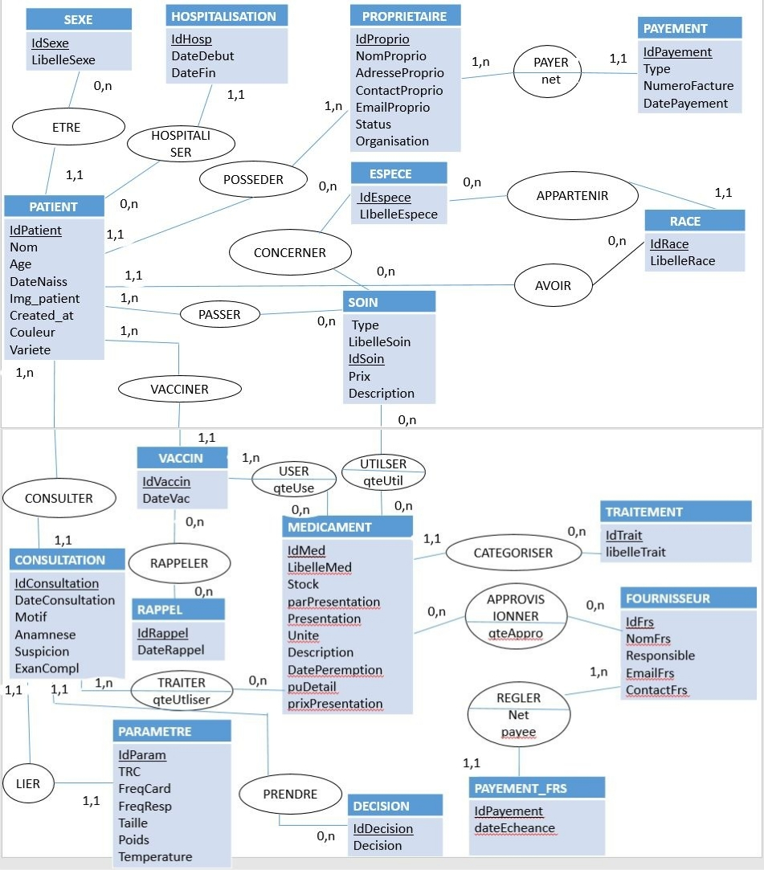

Figure 2: Modèle Conceptuel de Données

* + 1. **Le MLD**

Le Modèle Logique des Données est la transformation du MCD en tant qu’objet pour une base de données. Il y a plusieurs règles à suivre sur ce passage [2]:

* **Pour les entités :**
* Toute entité se transforme en table
* L’identifiant de l’entité devient sa clé primaire
* Ses propriétés deviennent ses attributs
* **Pour les associations :**
* **Associations père (0,n ou 1,n) – fils (0,1 ou 1,1)**
* « L’entité père » devient une table.
* « L’entité fils » devient une table.
* Les propriétés éventuelles de l’association deviennent des attributs pour la table fils.
* L’identifiant de la table père devient la clé étrangère dans la table fils, c’est-à-dire un identifiant d’une autre table qui est un attribut d’une table.
* **Cardinalité des entités associés 0,n ou 1,n**
* Chaque entité concernée se transforme en table, l’identifiant de cette entité devient la clé primaire de la table.
* L’association devient une table dont son identifiant serait sa clé primaire.
* Les propriétés éventuelles de l’association passent pour attributs de la table « fils ».
* **Associations dont la cardinalité est réflexive**
* Dans le cas où une association lie des occurrences d’une même entité.
* **Associations dot les identifications sont relatives**

C’est dans les cas où une occurrence d’une entité n’a pas d’existence propre par rapport à une entité. Donc cette occurrence dépend de l’entité principale, alors l’identifiant de l’entité principale s’ajoute à celui de l’entité dépendante.

La figure 4 représente le Modèle Logique des Données.

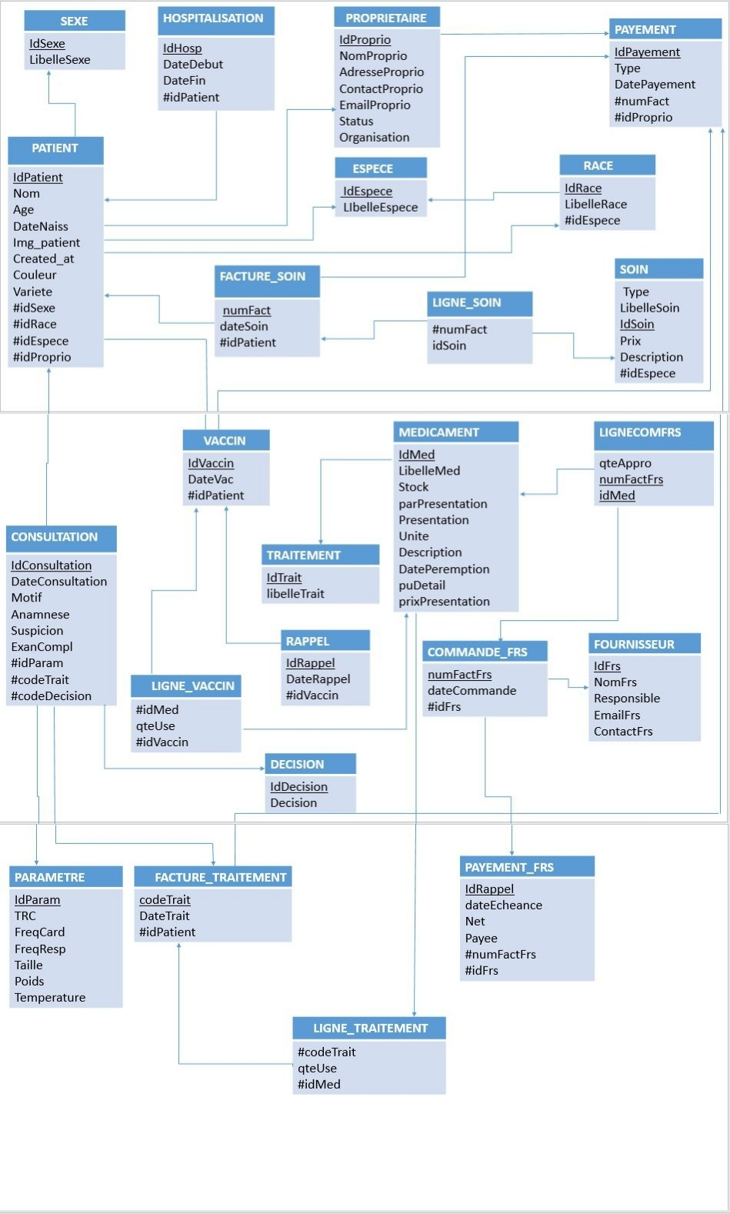

Figure 3: Modèle Conceptuelle des Données

* + 1. **Le MCT**

Le Modèle Conceptuel des Traitements définit l’activité d’une entreprise indépendamment des organisations et moyens d’exécution choisit. Ces sont les résultats et la traduction en action des règles des gestions instaurées.

La figure 5 montre le Modèle Conceptuel de Traitement concernant la réception d’un client au sein de la clinique Boulevard.

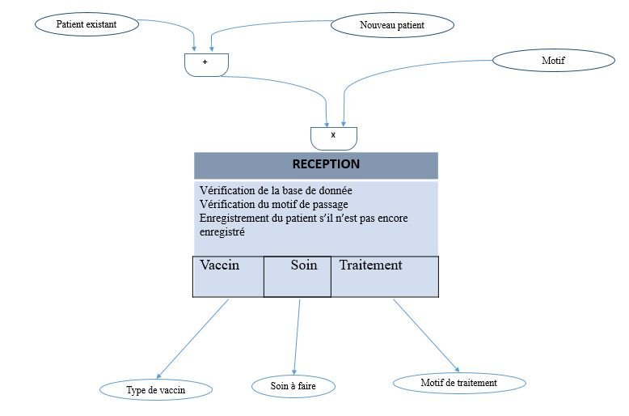

+ : OU

Figure 4:MCT de la réception au clinique

La figure 6 montre le MCT concernant une vaccination

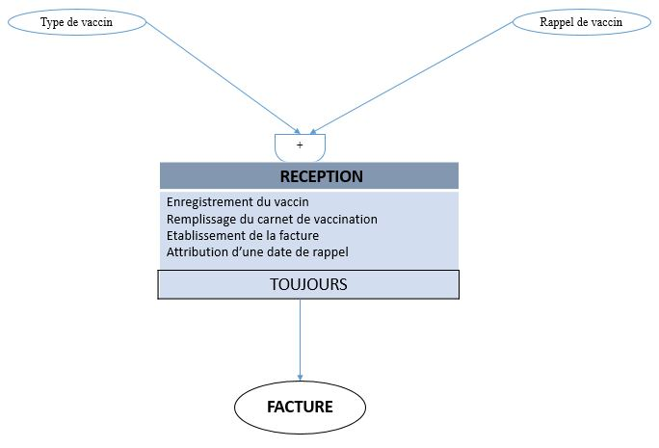

Figure 5:MCT pour une vaccination

La figure 7 représente une consultation pour un patient suivi de ses traitements.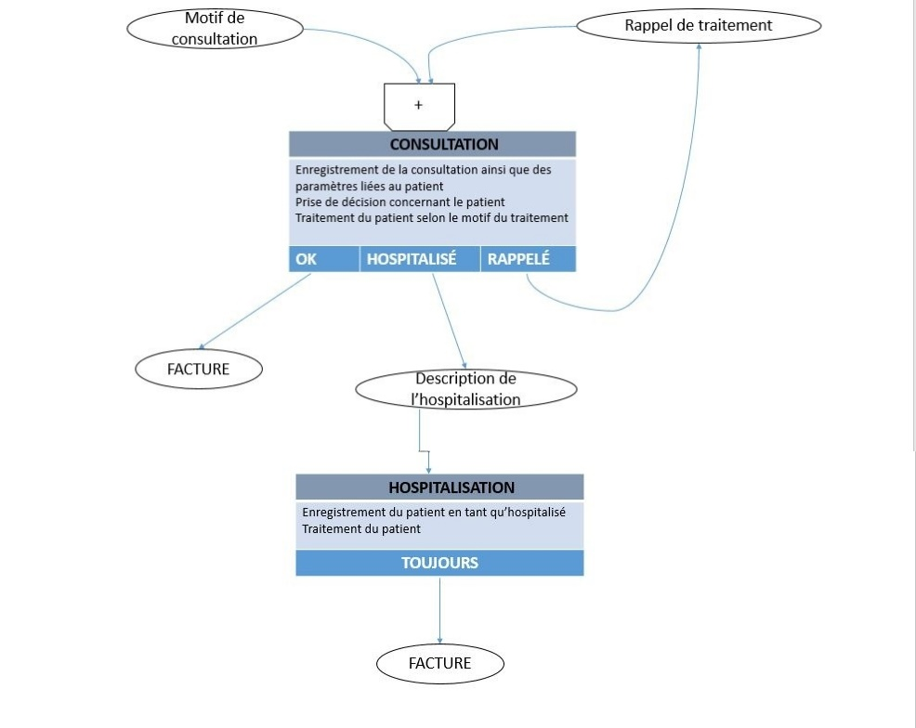

Figure 6:MCD pour le traitement d’un patient

La figure 8 représente le MCT sur le payement client/fournisseur qui suit la même méthode de traitement.

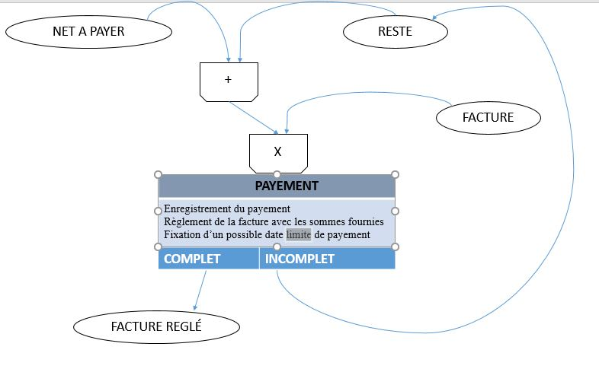

Figure 7: MCT sur les payements

+ : OU

X : ET

* + 1. **Le MOT**

Le Modèle Organisationnel de Traitement spécifie l’organisation sur le traitement des données et des opérations : il répond aux questions QUI, QUAND et Où qui donneront une vue sur l’organisation à mettre en place lors de l’implémentation du nouveau système.

Le tableau 13 montre le Modèle Organisationnel des Traitements

Tableau 13: Modèle Organisationnel des Traitements

|  |  |  |  |
| --- | --- | --- | --- |
| **PERIODE** | **TRAITEMENT** | **ACTEURS** | **TYPE** |
| Réception d’un patient | * Vérification de la base de données * Enregistrement du patient en tant que patient de la clinique et son propriétaire en tant que client s’ils sont nouveaux * Traitement du patient en fonction du motif de son visite | Service Médicaux | Manuelle |
| Lors d’une consultation | * Vérification du patient et enregistrement s’il est nouveau * Enregistrement de la consultation * Prise de décision correspondant à l’état du patient * Traitement du patient * Etablissement de la facture | Service Médicaux |  |
| Lors d’une vaccination | * Vérification du patient et enregistrement s’il est nouveau * Enregistrement de la vaccination * Etablissement d’une date de rappel s’il faut le rappeler * Etablissement de la facture des dépenses | Service Médicaux |  |
| Lors d’une soin | * Vérification du patient et enregistrement s’il est nouveau * Enregistrement des soins * Etablissement de la facture des dépenses | Service Médicaux |  |
| Lors d’un approvisionnement | * Enregistrement des achats * Demande de crédit si l’on ne paye pas le tout directement * Etablissement des dépenses | Service Financière |  |
| Lors d’un payement | * Enregistrement de la facture * Détermination du type de facture : pour fournisseur ou issue d’un client * Règlement d’un tiers ou de tous les dépenses | Service Financière |  |

* + 1. **MPD**

Le Modèle Physique des Données est plus concret que le MCD ou MLD, donc c’est le modèle qui s’approche le mieux des données utilisées. Il aide ainsi à analyser les tables, les vues ou encore les objets nécessaires pour être utilisé par l’application par la suite.

La figure 9 représente le Modèle Physique des Données.

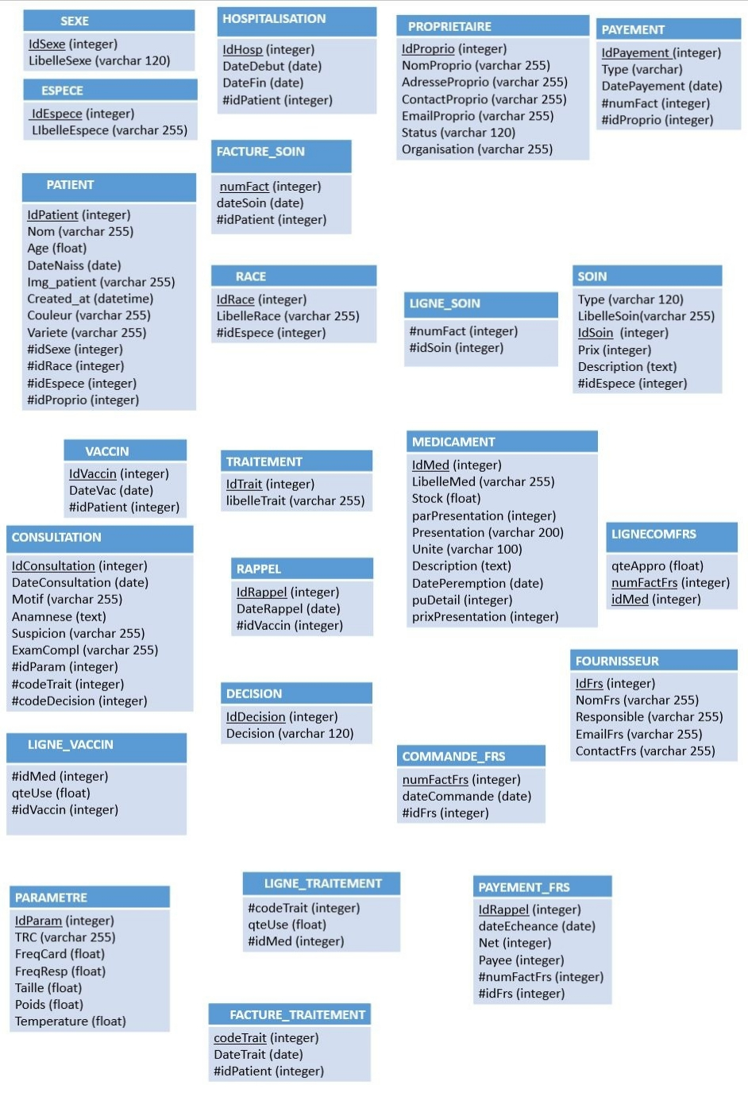

Figure 8: Modèle Physique des Données

# **PARTIE III : REALISATION**

# **Chapitre 6. Installation et configuration des outils**

## **6.1. Laragon et le SGBD MySQL :**

Le SGBD MySQL est souvent embarqué sur un logiciel comme les modules Apache et PHP aussi. Laragon est un de ces logiciels, qui est plutôt encore dans l’ombre de WAMPP qui est celui que beaucoup de gens connait sous Windows. Laragon montre d’avantage ses profits dans la gestion des données. Encore plus avec la version Lite, il offre une flexibilité avec un gain de temps considérable sur la gestion de notre BDD. Apache et PHP déjà inclus, l’installation est aussi simplifiée comme tout logiciel. Il est disponible sur le site officiel de Laragon1 avec une LTS et des versions pro et Lite.

La figure 5 montre l’installation de Laragon Lite 4.0.15

Une fois installée et lancé, l’interface de Laragon s’affiche avec un dicton diffèrent à chaque fois qu’on l’ouvre.

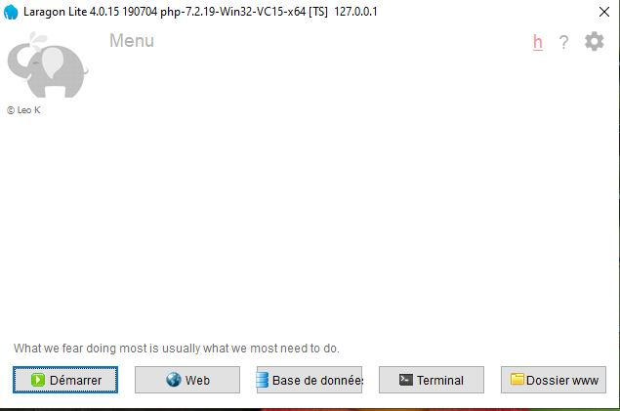

Figure 9: Page d’accueil de l’application Laragon

On voit déjà que PHP 7.2.19 est installé. On peut directement démarrer notre serveur en cliquant sur démarrer qui enclenchera le lancement d’Apache et MySQL. Dans Base de données, on accèdera directement à notre base de données comme le montre la figure 5 et 6;

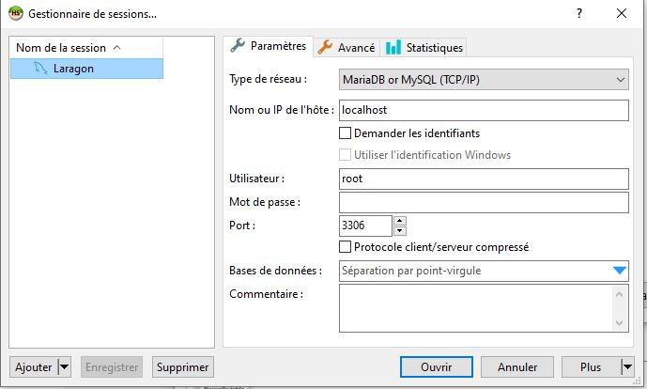

Figure 10: Authentification pour la connexion à la BDD

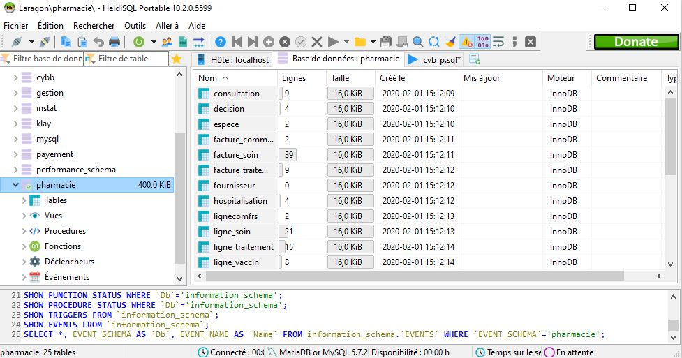

Figure 11: Liste des bases des données et des tables

**6.2. Visual Studio Code : notre outil de développement**

L’outil phare des développeurs, VS Code est très puissant pour la gestion des grands comme des petits projets. Gratuit et avec une aide plus fourni sur internet, VS Code ajoute aussi au sein de son application déjà réussi des extensions comme Commet, Beautify, des extensions qui sont vraiment très utile lors des développements d’application. L’installation de cet outil est plutôt facile, en plus il est disponible sur d’autre OS comme Linux sans passer par d’autre outil intermédiaire. Son site officiel 2 explique comment le télécharger puis l’installer sur notre machine.

La figure 7 montre le site officiel de VS Code avec le zone téléchargement

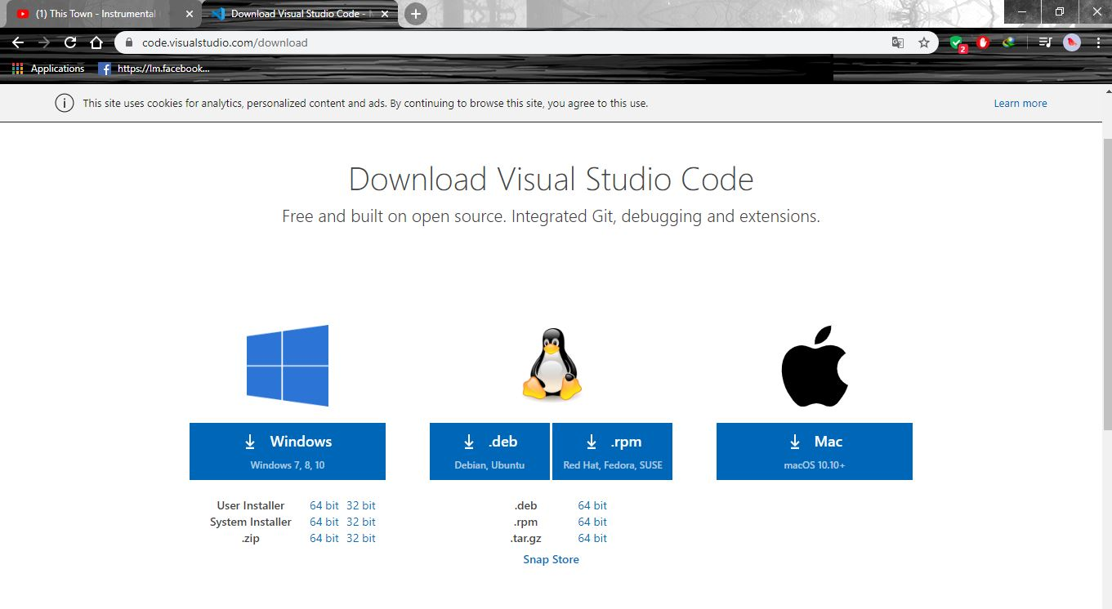

Figure 12: Site officiel pour le téléchargement de VS Code

La figure 8 montre l’installation de VS Code

Après l’installation, on lance VS Code et par la suite, on vient sur l’espace de travail où l’on pourra ajouter le dossier de notre projet. La figure 9 montre cet espace de travail lors de la premiere ouverture de VS Code.

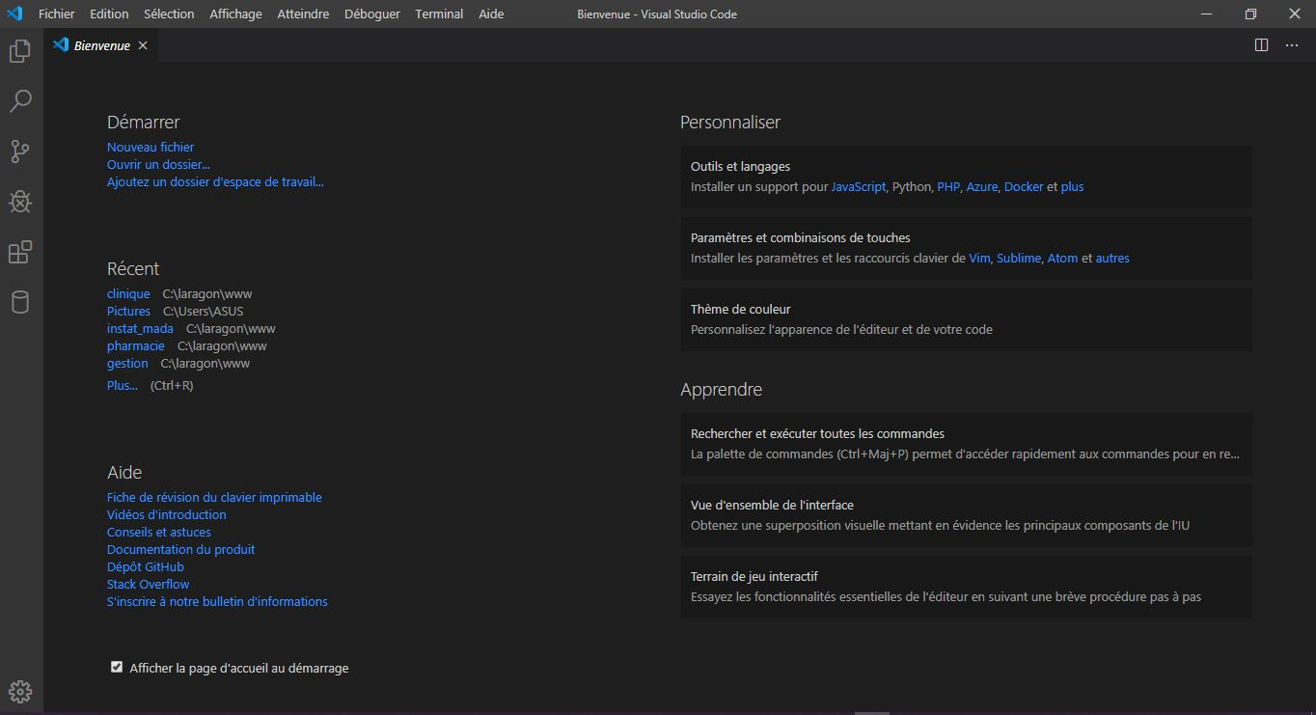

Figure 13 : Espace de travail de VS Code

# **Chapitre 7. Architecture de l’application**

**7.1. Téléchargement d’une application CodeIgniter3**

* Via Composer :

Composer [3] est le gestionnaire de dépendance de PHP. Tout application avec un Framework PHP peut passer par celui-ci s’il dépend par exemple d’un autre Framework comme c’est le cas de Laravel et Symphony. Composer peut donc directement installer la maquette de l’application dans un répertoire qu’on choisit lors du lancement de la commande sur une console. Composer s’obtient de deux façons, soit en installant le logiciel elle-même par le biais d’un exécutable soit par ligne de commande. La méthode par ligne de commande est très simple et aussi très efficace. Après avoir installé Composer, on peut ouvrir notre invite de commande et lancer la commande sur la figure 10

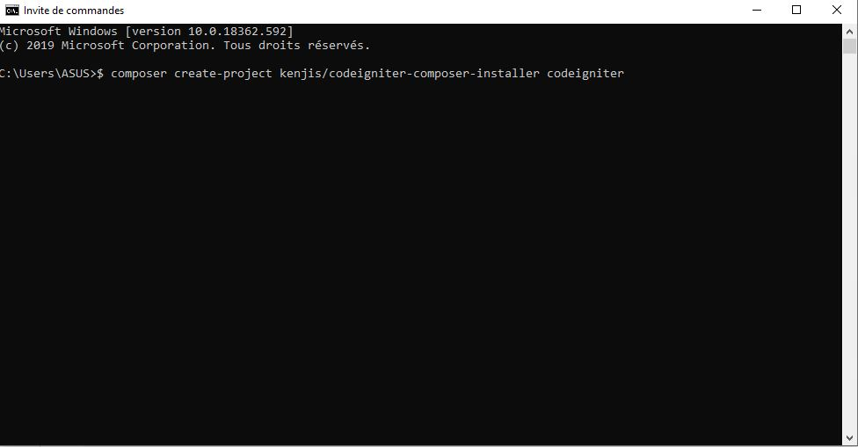

Figure 14 : Création d’une application CodeIgniter en ligne de commande avec composer

Après avoir lancé cette commande, Composer va créer dans le dossier codeigniter inclus dans laragon/www une application qui sera nommé codeigniter.

* Via son site officiel : la plus simple des solutions est de télécharger directement l’application sur son site web5. Après l’avoir téléchargé, on n’a plus qu’à écrire nos programmes. La figure 11 montre la racine de l’application CodeIgniter ;

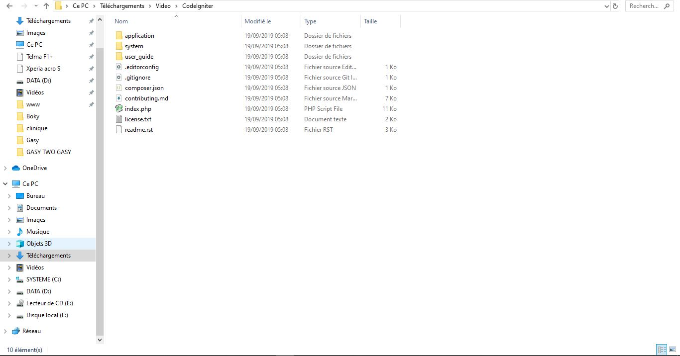

Figure 15: Structure par défaut de l’application

* Via GitHub : pour la télécharger sous Git, on peut lancer la commande sur la figure 11 sous notre console Git, préalablement installé6.

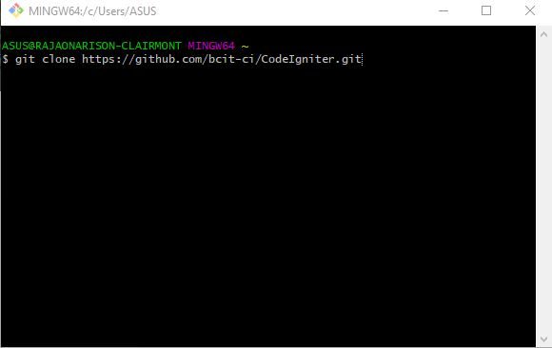

Figure 16: Clonage d’un projet sous GitHub

**7.2. Description des dossiers et fichier au sein de l’application :**

* **Application :** c’est là qu’on va mettre tous les codes de notre application, les vues, modèles, les librairies…
* **System :** ce dossier s’occupe de la configuration globale de notre application vis-à-vis de son environnement actuel.
* **User_guide :** c’est la documentation embarquée de Codeigniter. On peut y accéder directement même en local, en tapant seulement **root/user_guide** où root désigne la racine de notre application.

Les autres fichiers tels que composer.json ou encore .gitignore sont là pour permettre à notre application de s’intégrer facilement lors de sa mise en production.

Dans le dossier **application**, on peut constater aussi plusieurs dossiers présentés sur la figure 13.

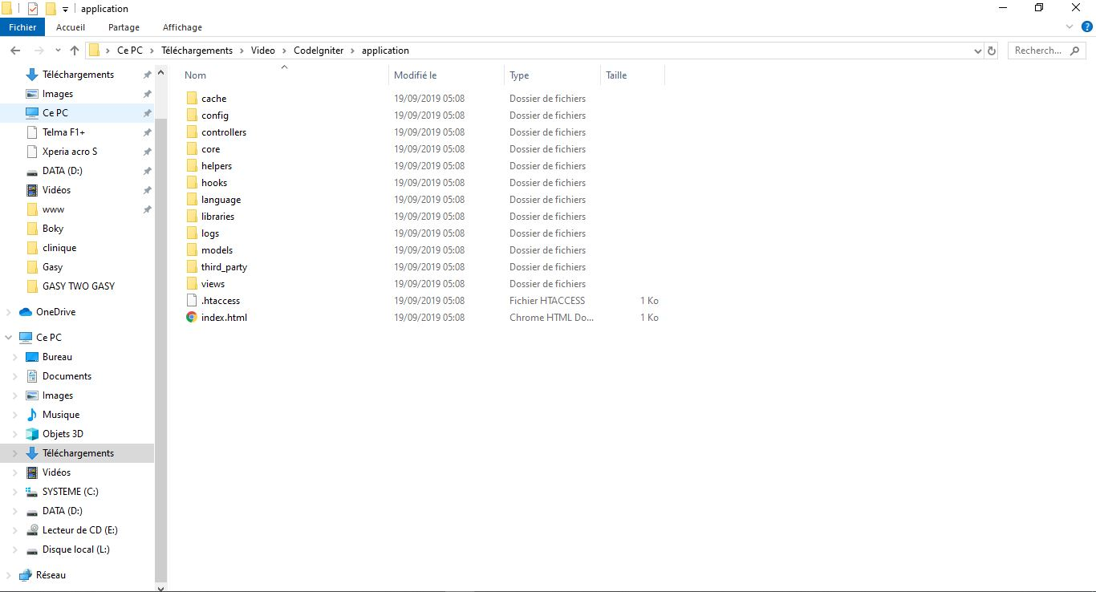

Figure 17: Contenu du dossier application

On va décortiquer une à une les contenus de ces dossiers :

* **Cache :** c’est le dossier en charge de notre système de caching si on en veut mettre en place une application avec des systèmes de cache. Très utile dans les applications comme GoogleMaps pour une utilisation hors-ligne.
* **Config :** c’est le dossier de configuration générale de notre application, comme son nom, la racine ou encore l’index file, son url de base…
* **Controllers :** c’est là qu’on va mettre nos **controllers**, dont les méthodes deviendraient nos **url.**
* **Core :** c’est le dossier où l’on met nos propres Controllers, des classes qu’on crée nous-même et qui n’hérite pas de **CI_Controller**
* **Helpers :** c’est le dossier des fichiers helper, des fichiers composés des fonctions qu’on a créés nous-même et qu’on doit utiliser dans notre code.
* **Hooks :** c’est le dossier des hooks
* **Language :** le dossier des langages utilisés par CI. Par défaut, CodeIgniter utilise l’anglais mais on peut le configurer en français ou dans un autre langue grâce à des packs de langue sur internet3.
* **Librairies :** comme son nom l’indique, c’est là-dedans qu’on va mettre les librairies externes qu’on utilisera dans le projet. On va par exemple utiliser **html2pdf4** et on va donc le mettre dans ce dossier.
* **Logs :** si on souhaite mettre des logs lors des erreurs par exemple, on crée le fichier de log dans ce dossier.
* **Models :** c’est le dossier des modèles, qui sera en charge de la communication à la base de données.
* **Third_party :** un des dossiers pour les fichiers apart.
* **Views :** c’est le dossier où l’on va mettre les vues, c’est-à-dire les fichiers qui vont s’occuper des affichages côtés clients.

**7.3. L’Architecture MVC au sein de CodeIgniter :**

Comme on l’a déjà vue, CodeIgniter intègre directement au sein de son application l’architecture MVC [3]. Cette architecture se décline en 3 parties avec des classes mères pour chacune d’elle :

* **Model :** tout modèle au sein de CodeIgniter doit hériter de la classe CI_Model. Les modèles s’occupent de la communication avec la base, ils exécutent les requêtes, récupèrent les valeurs, insérer des données ou encore les modifier. Bien sûr, les modèles peuvent aussi afficher des résultats. Le nom du fichier doit correspondre au nom de la classe et vice-versa.
* **Controller :** c’est lui qui s’occupe du routage de l’application. A chaque fois que le client fait une requête sur le site, c’est le controller qui est appelé en premier. Il va analyser la requête et donner un résultat en fonction de celui-ci. C’est lui qui renvoi les résultats d’un model et les injectent dans la view. Il hérite de la classe CI_Controller. On peut cependant créer un controller qui n’hérite pas de cette classe et ainsi configurer nous-même le routage. Toutes méthodes dans le controller deviennent automatiquement des url et peuvent être appelé comme suit : **racine/controller/methode/** avec eventuellement un ou plusieurs paramètres. Le nom du fichier doit aussi correspondre au nom de la classe comme avec les models.
* **View :** c’est le view qui s’occupe de l’affichage, de l’interface graphique. Il sera donc composé la plupart des codes Html et Css et des codes php aussi. Le view ne s’occupe pas des traitements des données, il ne fait qu’interagir avec les données qu’il reçoit du controller.

# **Chapitre 8 : Développement de l’application**

**8.1. Création de la base de données**

La base de données de l’application est issue du MPD qui va donc représenter les tables de cette base. Comme MySQLWorkbench5 peut exporter la structure de la base de données pour en faire un fichier SQL, on n’a plus qu’à importer ce fichier pour notre base. La figure 14 montre comment générer ce fichier sous MySQLWorkbench. Il faut cliquer sur Fichier > Exporter et exporter en tant Forward Engineering SQL, ou alors cliquer sur la combinaison Ctrl+Maj+G.

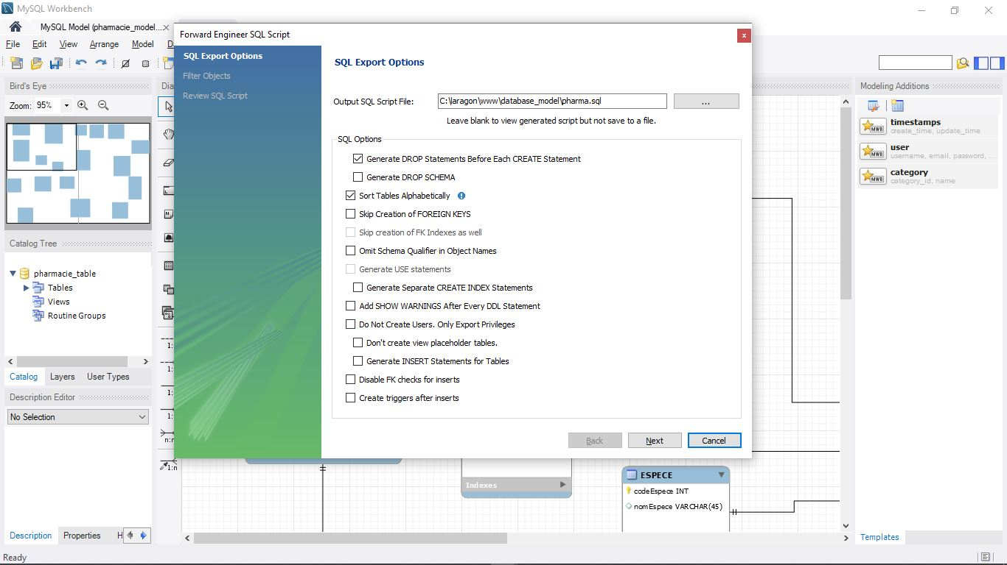

Figure 18: Génération du fichier SQL sous MySQL Workbench

On choisit le nom et la location du fichier et on clique sur NEXT. La figure 15 configure les structures qu’on veut exporter.

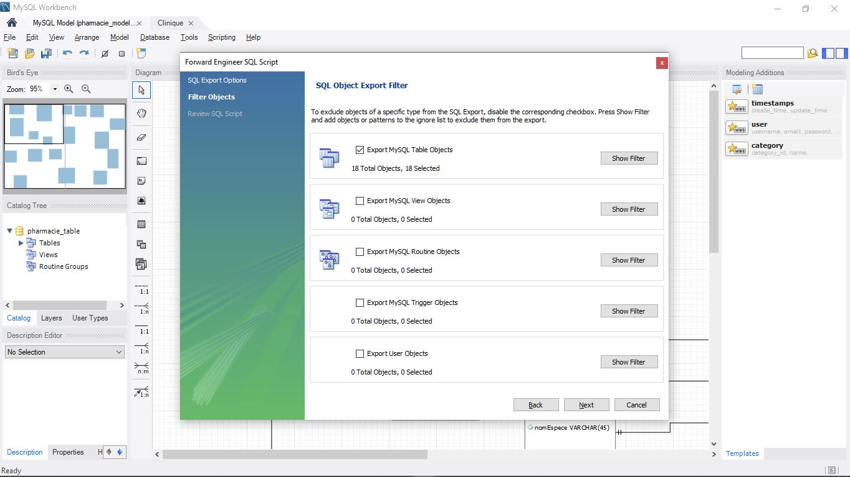

Figure 19: Filtrage des objets à exporter

On clique sur NEXT quand on a filtré tous ce qu’on veut exporter, et la figure 16 montre l’étape finale de la génération du fichier SQL.

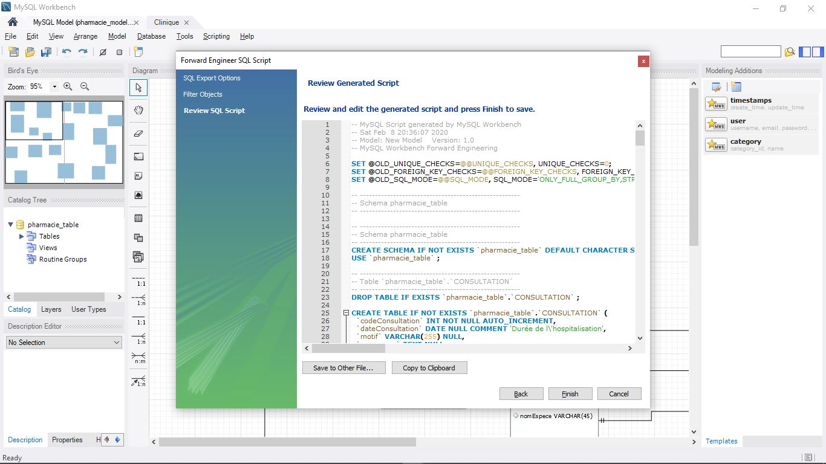

Figure 20: Création du fichier SQL

Après avoir cliqué sur FINISH, on obtient un fichier SQL qui contient la création de la base de données ainsi que sa structure avec les tables et les colonnes.

Laragon supporte l’importation des fichiers SQL qui facilite et accélère la création de notre base de données. La figure 17 montre l’importation d’un fichier SQL sous Laragon.

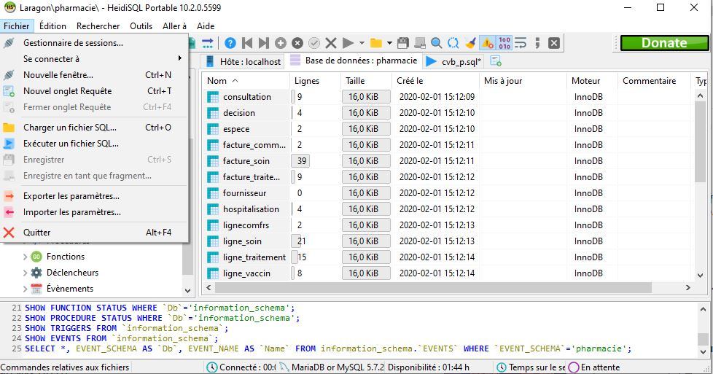

Figure 21: Importation d’un fichier SQL sous Laragon

On peut ainsi choisir entre exécuter un fichier SQL ou d’abord le charger. On va ici charger notre fichier SQL. La figure 18 montre comment choisir notre fichier sur notre disque dur.

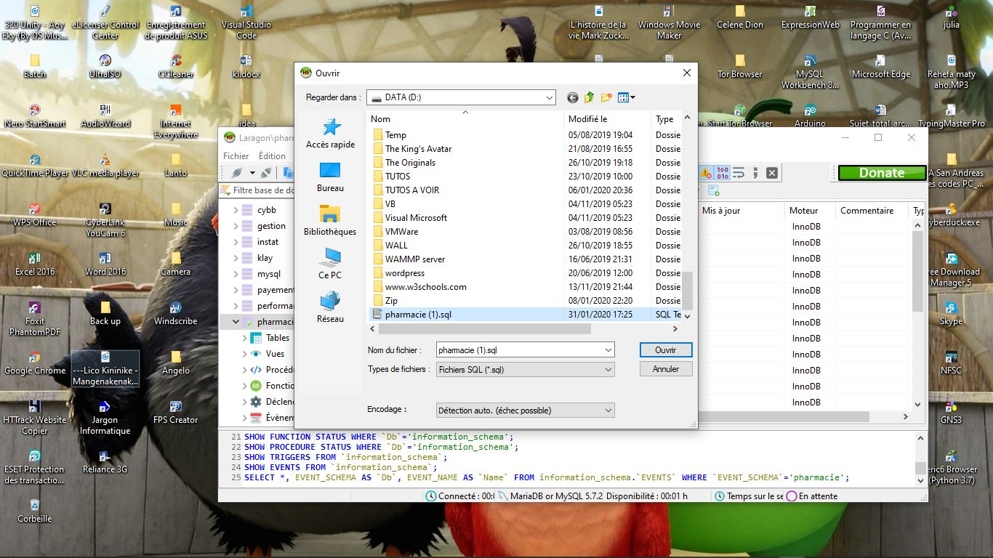

Figure 22: Charger un fichier SQL

Après avoir choisi notre fichier et cliqué sur ouvrir, on n’a plus qu’à l’exécuter sur Laragon qui va entrainer la création de notre base de données ainsi que ses structures.

La figure 19 montre la dernière étape à faire pour la création de notre base de données.

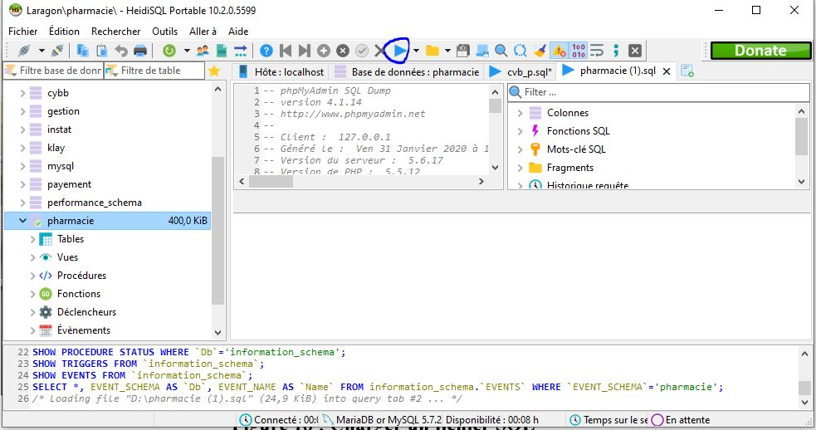

Figure 23: Exécution du fichier SQL

Notre base de données est fin prêt, on peut alors commencer à coder notre application. La figure 20 montre notre base de données au sein de Laragon.

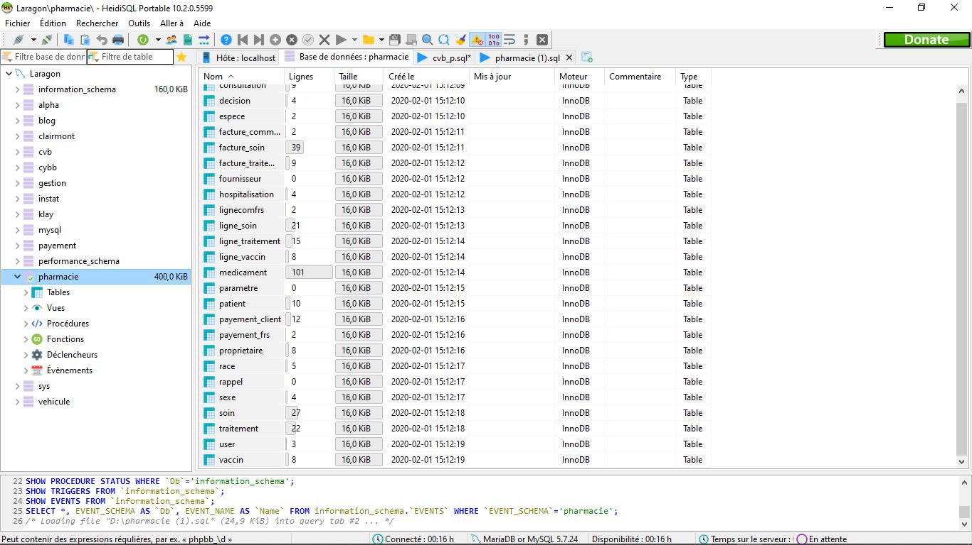

Figure 24: La base de données dans Laragon

**8.2. Codage de l’application :**

**8.2.1 : Création du dossier assets :**

Le dossier assets ou ressources est le dossier où l’on va mettre toutes les ressources qu’on aura besoin, que ce soit les feuilles de styles ou encore des ressources visuelles comme image ou vidéo. Bref, ce dossier contient les ressources pour notre interface graphique. La figure 21 montre le contenu du dossier assets. Ici, on peut ajouter des ressources que l’on veut.

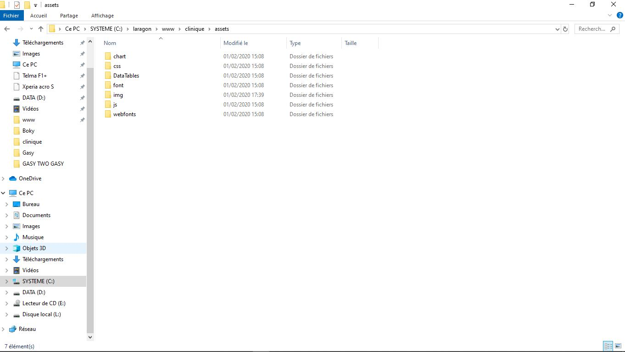

Figure 25: Dossier assets

**8.2.2 : Les controllers :**

Les controllers sont au nombre de 20 pour assurer le bon fonctionnement de l’application. Ces controllers s’occupent alors des urls: ce qui fait qu’on aura 20 forme d’url differentes.

* **Consultation :** controller pour une consultation passée par le patient.
* **Espece :** controller sur la gestion des espèces des animaux au sein du cabinet.
* **Finance :** c’est le controller qui gère les finances du cabinet.
* **Fournisseur :** la gestion des fournisseurs de médicament est faite par ce Controller
* **History :** ceci gère l’historique, l’affichage ainsi que ce qui se rapporte aux historiques.
* **Hospitalisation :** c’est le controller sur la gestion d’une hospitalisation
* **Medicamement :** le controller pour la gestion des médicaments, des stocks et des CRUD sur les médicaments.
* **Parametre :** c’est le paramètre associé à un traitement reçu par un patient.
* **Patient :** c’est pour les patients répertoriés au sein du cabinet, leur profil…
* **Proprietaire :** controller pour la gestion des clients
* **Race :** qui s’occupe de la CRUD des races
* **Rappel :** le controller qui s’occupe de tous les rappels, que ce soit financièrement ou médicalement.
* **Reapprovisionnement :** le controller pour le réapprovisionnement au sein d’un fournisseur.
* **Soin :** c’est lui qui s’occupe de répertorier les soins subis par un patient ainsi que la gestion des activités au sein de la clinique.
* **Statistique :** c’est le controller de la page statistique. Il va gérer les charts de cette page.
* **Tarif :** s’occupe de la gestion des tarifs au sein du cabinet.
* **Traitement :** c’est le controller des catégories. On les nomme traitement puisqu’ils vont s’aficher sur la facture en tant que traitement.
* **User :** il gère les utilisateurs qui ont accès à l’application, crée, supprime ou modifie des comptes.
* **Vaccin :** ce controller est chargé de la gestion des vaccinations.
* **Welcome :** c’est notre controller par défaut. On peut le modifier en un autre controller mais on préfère le garder comme il est. Il va s’occuper de la page de connexion, d’enregistrement ainsi que de la page d’accueil.

La figure 22 montre une portion de code dans User, le controller de gestion des utilisateurs de l’application, et celle de 23 représente le controller Vaccination ;

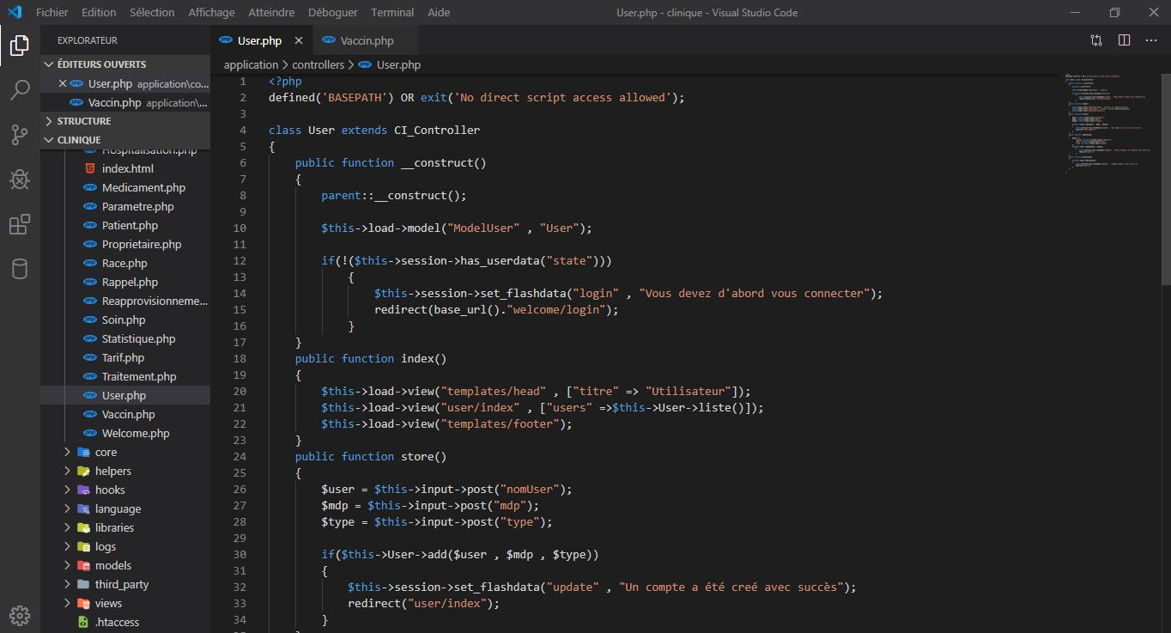

Figure 26: Le controller User

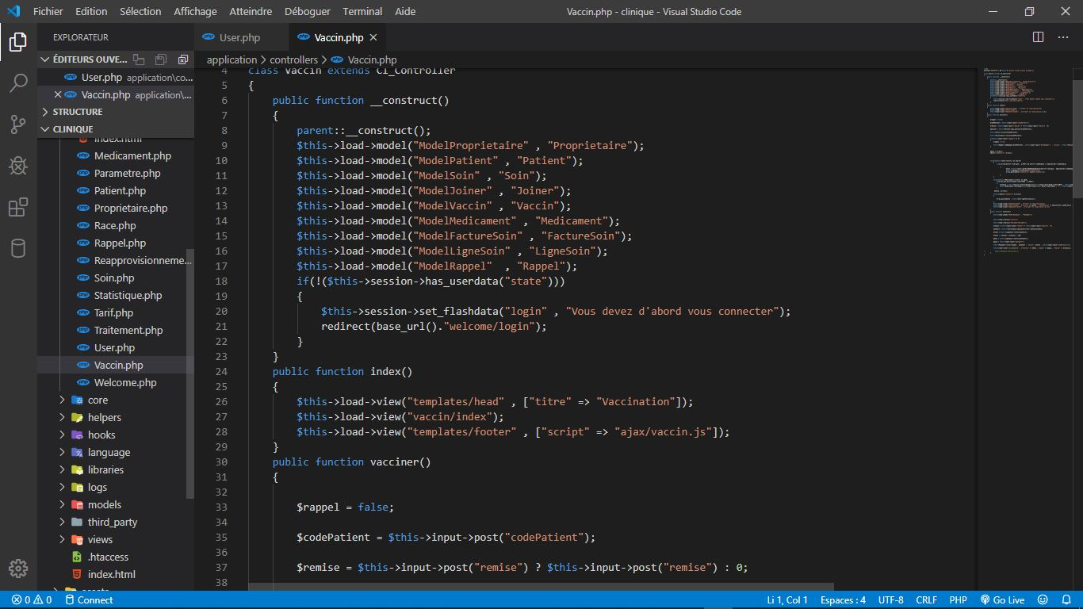

Figure 27: Le controller Vaccin

**8.2.3. Model**

Les models gèrent la communication avec la base de données donc on met nos requêtes dans les models. La figure 24 montre le model ModelSoin qui gère les soins ainsi que le model ModelFactureTraitement dans la figure 25.

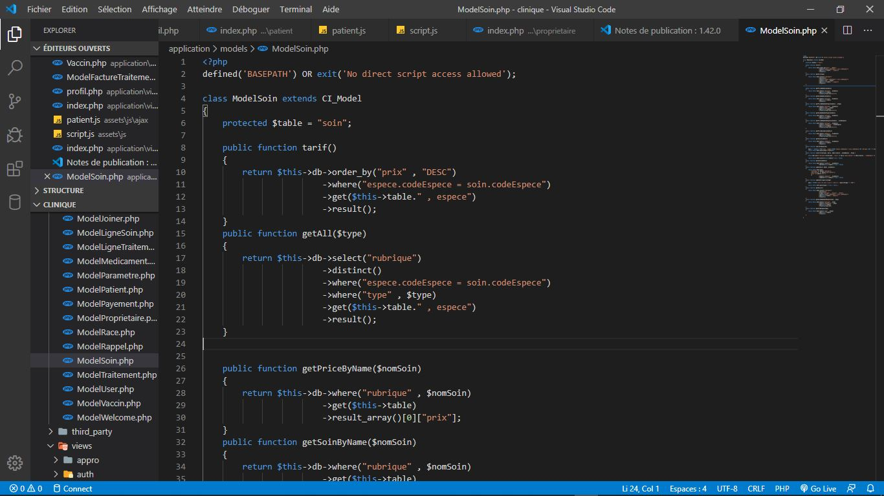

Figure 28 : ModelSoin

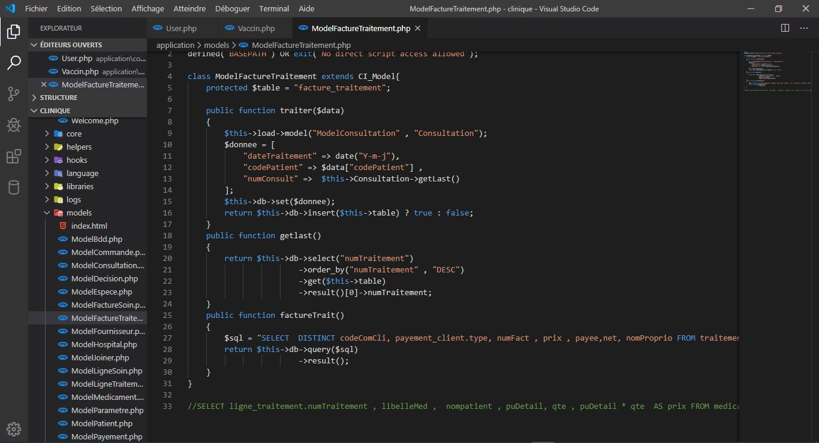

Figure 29 : ModelFactureTraitement

**8.2.4 : Les views**

Les views sont des fichiers qui s’occupent de l’affichage des données au issues des controllers. Ces sont donc eux qui s’occupent de l’interface graphique de l’application, comme l’affichage de la liste des patients. C’est aussi les views qui affichent les formulaires et les envoient aux controllers. Ici, on a privilégié la solution de traitement ces affichages en AJAX puisque cette technologie a l’avantage d’éviter un rechargement de la page actuelle et aussi de traiter ces informations sous JavaScript.

La figure 26 montre le view patient qui affiche la liste des patients de la clinique.

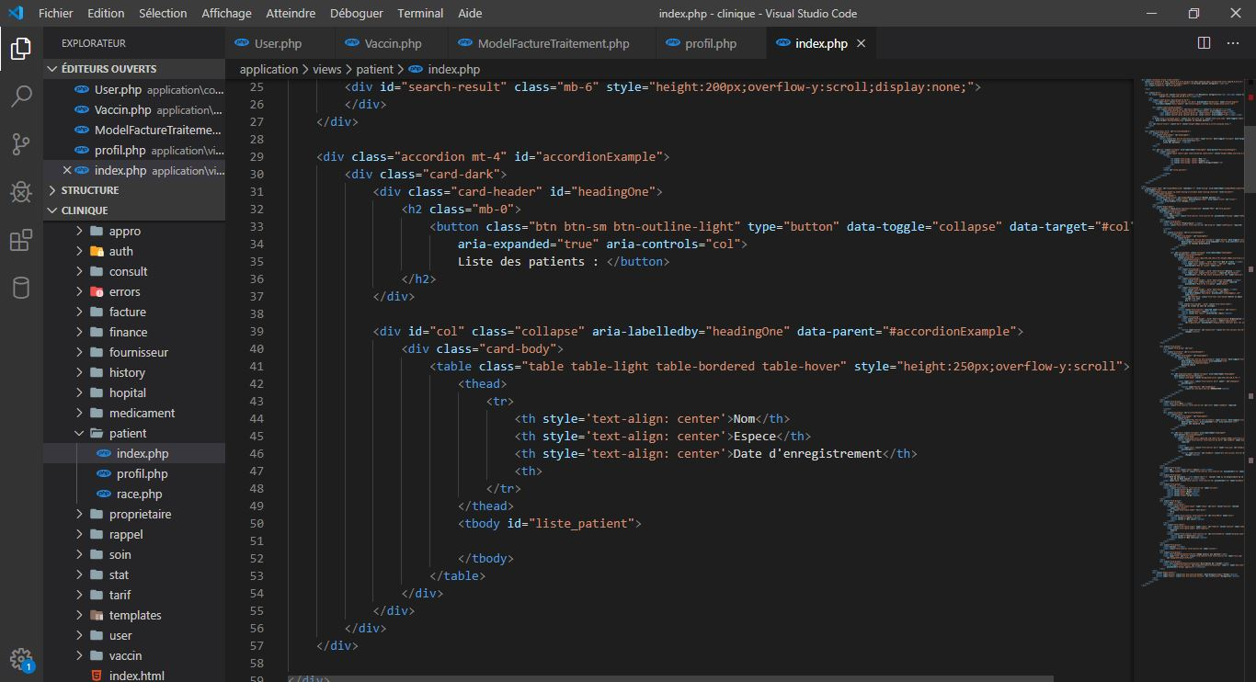

Figure 30: View index du controller Patient

La figure 27 montre le fichier JS associé à ce view, qui s’occupe de récupérer les données via AJAX, ou encore de les envoyer.

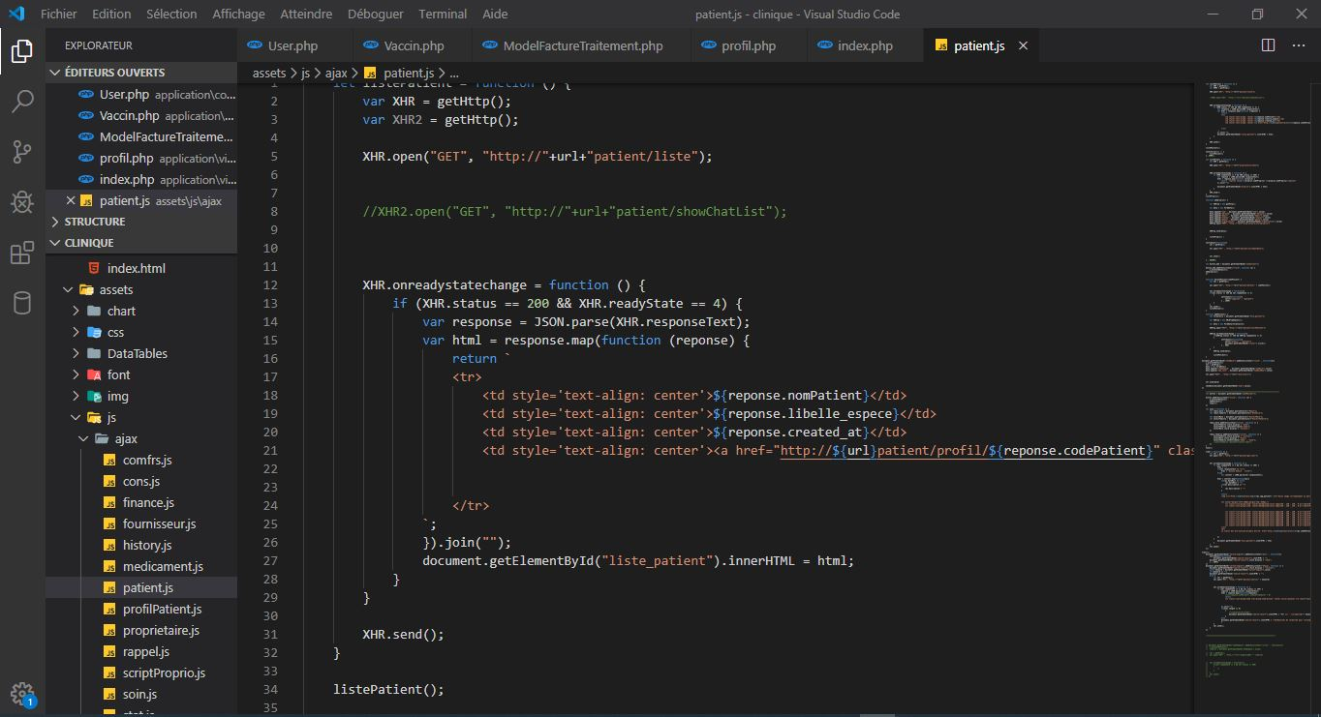

Figure 31: Script JS associé à AJAX

La figure 28 montre un autre view, celui des propriétaires qui reflète ce système de CodeIgniter sur la gestion des données passée par le controller et la technologie AJAX**.**

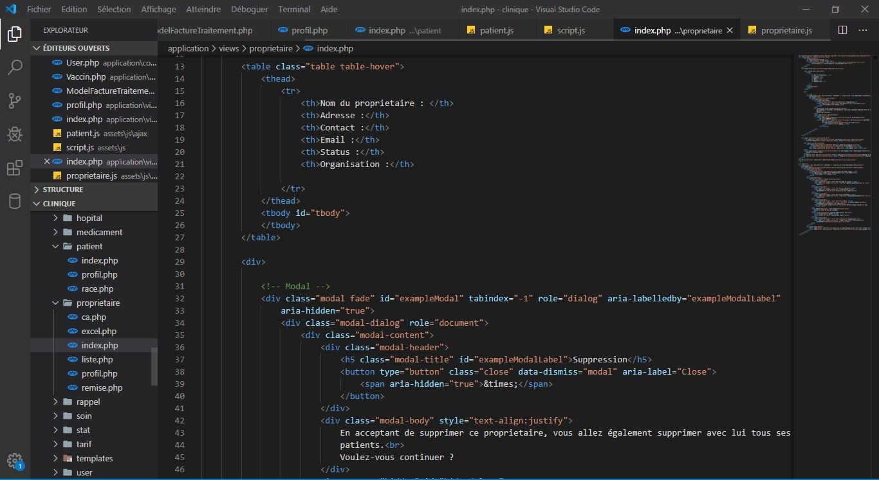

Figure 32: View pour les propriétaires

La figure 29 represente le fichier contenant les scripts JS avec des requêtes AJAX pour les propriétaires des animaux.

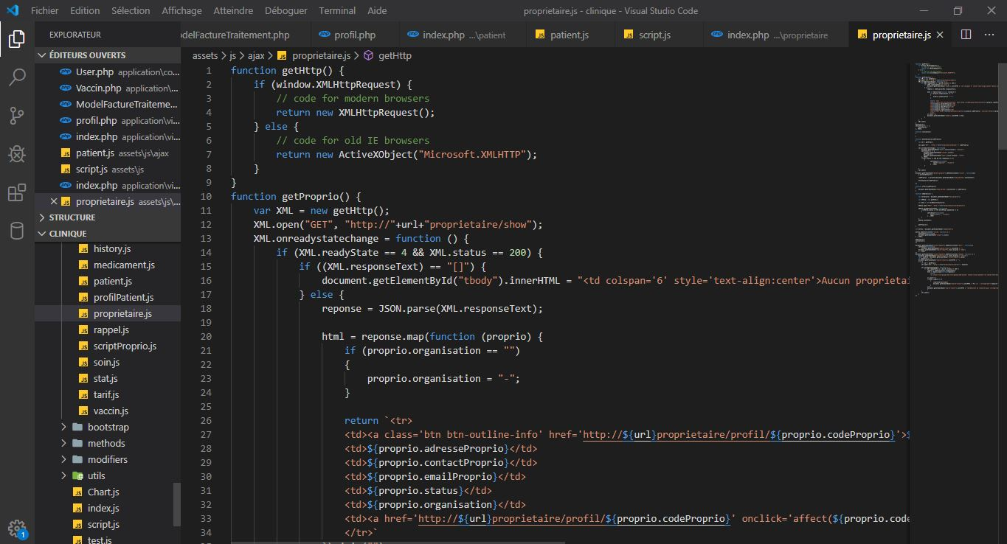

Figure 33: Fichier JS pour les propriétaires.

**8.3. Présentation de l’application :**

**8.3.1. Authentification**

Pour pouvoir accéder à l’application, il faut un login et un mot de passe. Il y a deux types de comptes, un administrateur et un simple utilisateur. Ces comptes vont avoir des rôles différents et peuvent faire ou pas des actions dans l’application.

Les figures 30 et 31 montre la page d’authentification ainsi que la page de création d’un compte.

**8.3.2. Page d’accueil**

Après que l’utilisateur ait pu se connecter, il arrive alors sur la page d’accueil de l’application où des choix sur les tâches à faire s’affichent. La figure 32 montre la page d’accueil de l’application.

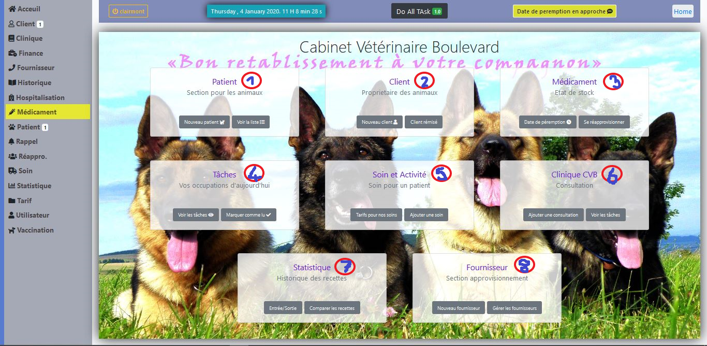

Figure 34: Page d’accueil de l’application

* **1 :** Entré vers les listes des patients ainsi que leur profil
* **2 :** Entré vers les propriétaires et leur profil
* **3 :** Entré vers l’état de stock
* **4 :** Entré vers les tâches à venir, donc des rappels
* **5 :** Entré vers les soins pour un patient
* **6 :** Entré vers une consultation dans la clinique pour le client
* **7 :** Entré vers les statistiques concernant la clinique
* **8 :** Entré vers les fournisseurs

Notifions que sur la gauche, on a un volet de menu qui nous permet de naviguer librement n’importe où sur l’application.

**8.3.3 : Consultation pour un patient**

En cliquant sur le lien clinique CVB, on accède à la page de traitement pour un patient. La figure 33 montre la page de traitement pour un patient.

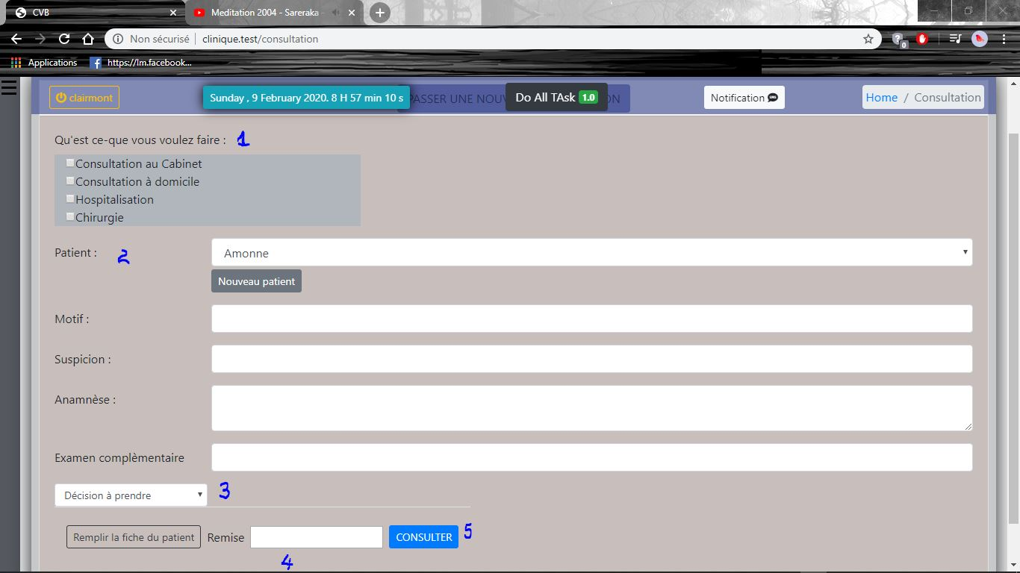

Figure 35: Traitement pour un patient

* **1 :** c’est qu’on va faire, on le sélectionne sur cet onglet
* **2 :** liste déroulante contenant les patients
* **3 :** on sélectionne une décision puis les listes des médicaments vont alors s’afficher
* **4 :** si on attribue une remise au client, c’est ici qu’on le met
* **5 :** passer la consultation

Après avoir cliqué sur consulter, un aperçu sur la facture s’affiche. La figure 34 montre cette étape.

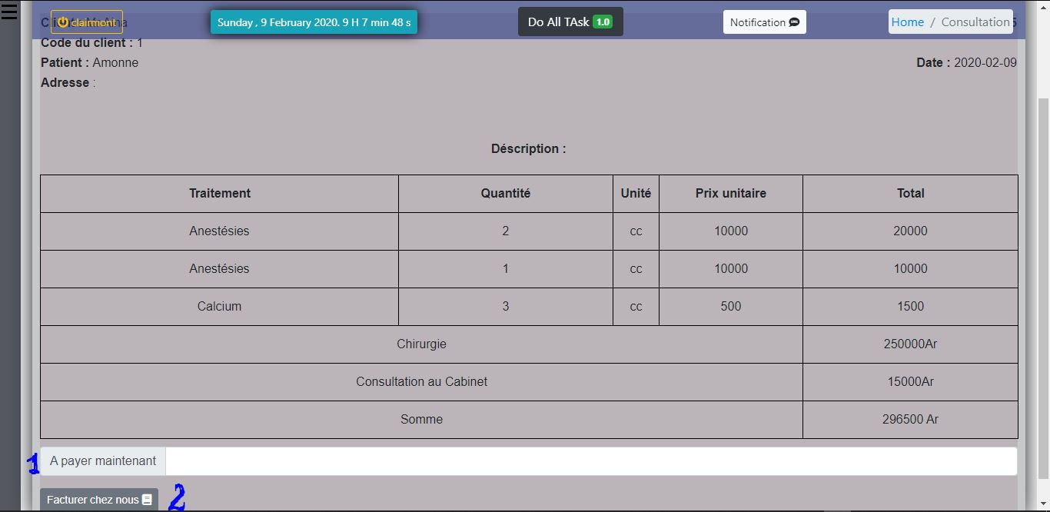

Figure 36: Aperçu de la facture

* **1 :** La somme payée à ce jour par le client
* **2 :** Générer la facture

En cliquant sur facturer chez nous, on génère un PDF sur lequel est imprimé la facture.

**8.3.4 : Profil d’un patient**

On peut alors consulter l’historique du patient et de son propriétaire pour voir ces dépenses.

Les figures 36 et 37 montrent le profil pour la patiente Amonne qu’on vient de consulter.

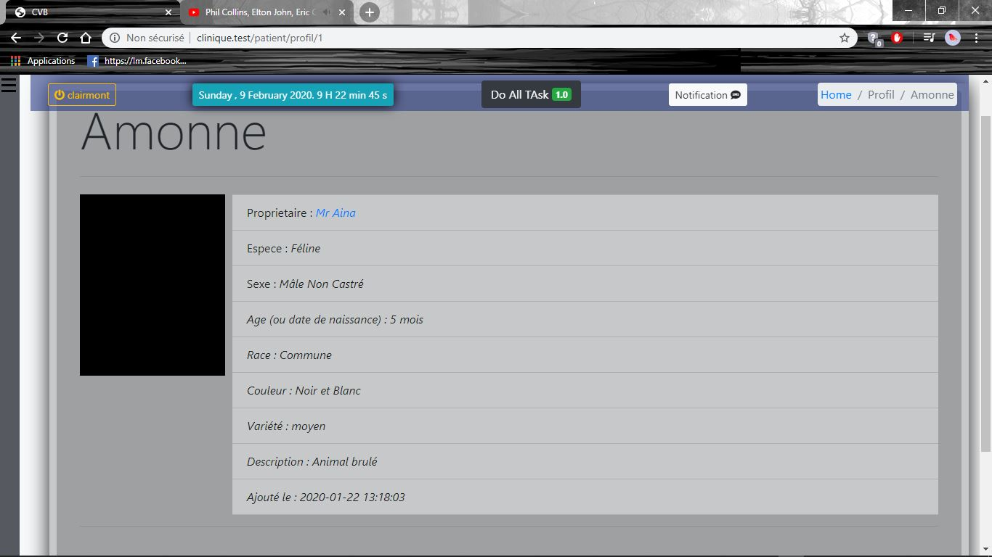

Figure 37: Profil d'Amonne

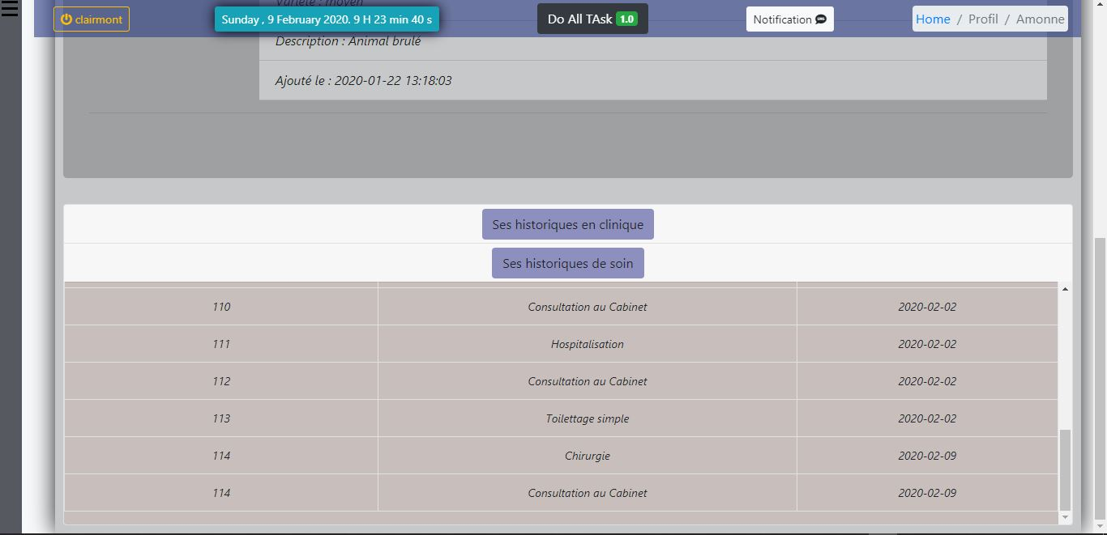

Figure 38 : Historique de ses soins et traitements

La figure 37 détaille ses récentes passages au cabinet. On y voit notamment sa consultation ainsi que sa chirurgie. En cliquant sur **Ses historiques en clinique**, on peut voir les traitements qu’il a reçu ce jour-là.

La figure 38 montre ces historiques.

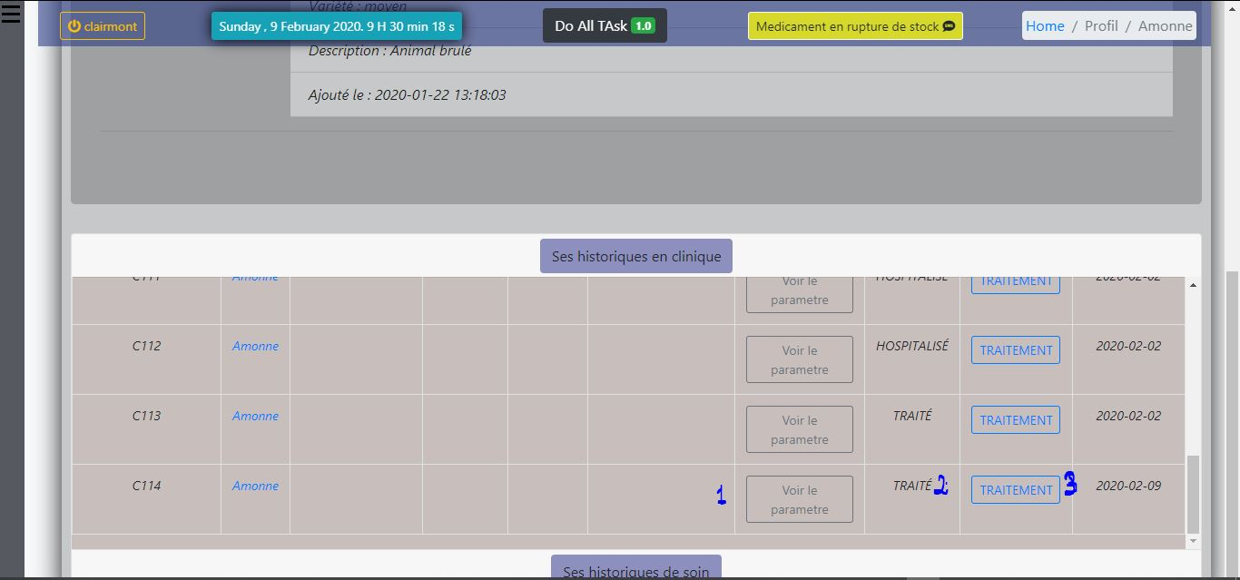

Figure 39 : Historiques des traitements reçus

* **1 :** Les paramètres du patient associées à cette consultation
* **2 :** La décision prise pour cette consultation
* **3 :** Les traitements reçus

En cliquant sur **Traitement**, on voit les médicaments reçus lors de ce passage comme représenté sur la figure 39.

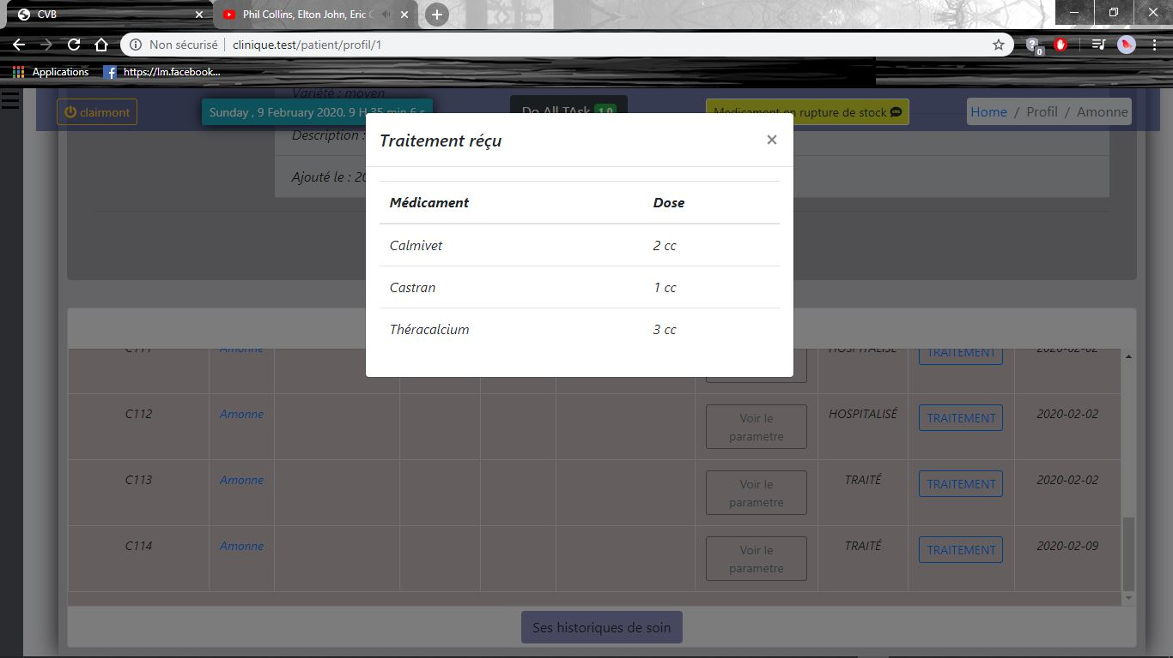

Figure 40 : Médicaments reçus lors du traitement

**8.3.5 : Profil d’un client**

Si on regarde ensuite le profil du propriétaire d’Amonne, qui est ici Mr Aina, on arrive sur la figure 40.

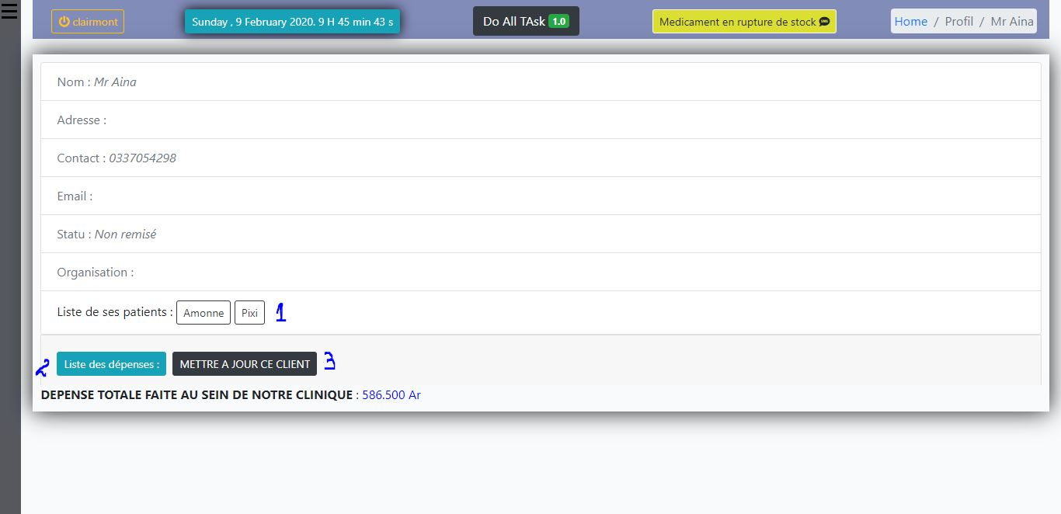

Figure 41 : Profil pour un propriétaire

* **1 :** Listes des patients pour ce client
* **2 :** Liste de ses dépenses
* **3 :** Mise à jour du client

En cliquant sur **Liste des dépenses**, on voit tous les dépenses effectuées par le client, de ses restes à payer. La figure 43 montre cette liste.

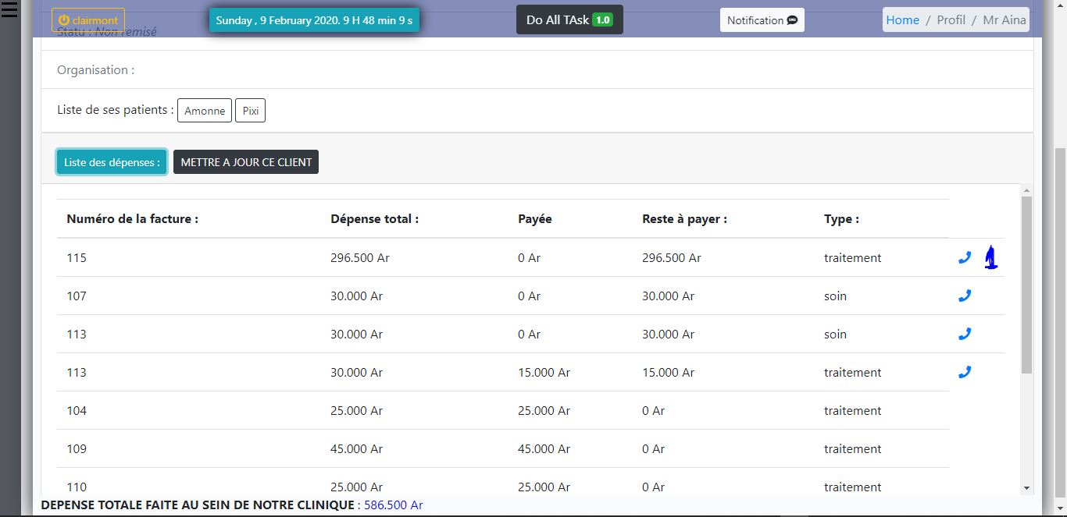

Figure 42: LISTE DES DEPENSES

* **1 :** s’il y a un reste à payer sur une éventuelle facture, on observe une icône sur cette partie. En cliquant sur cette icône, on est redirigé vers une page pouvant régler ce reste.

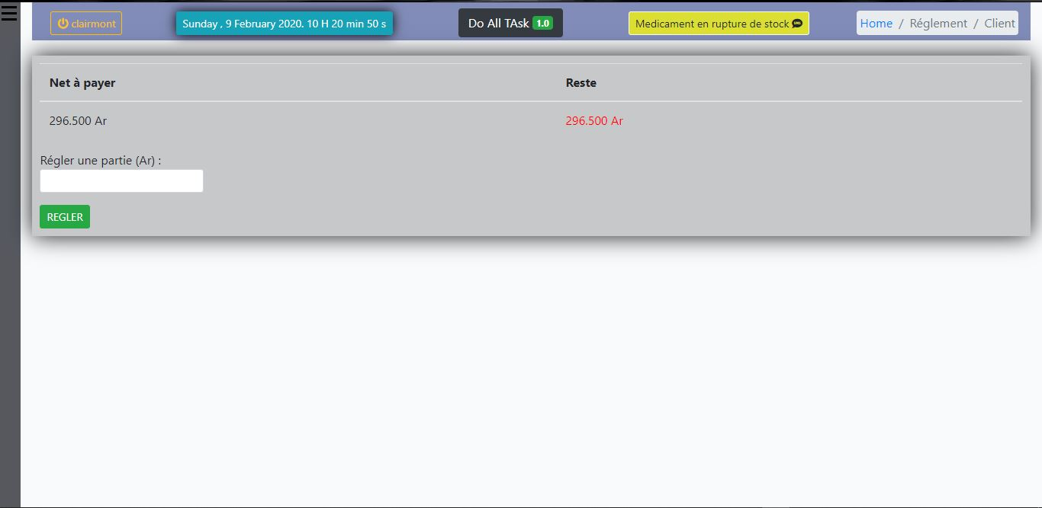

Figure 43: Règlement d’une partie des dépenses

**8.3.6 : Page finance**

En réglant cette partie, on est redirigé vers la page finance qui affiche les entrés et les sorties au sein du cabinet. La figure 43 montre la page des finances.

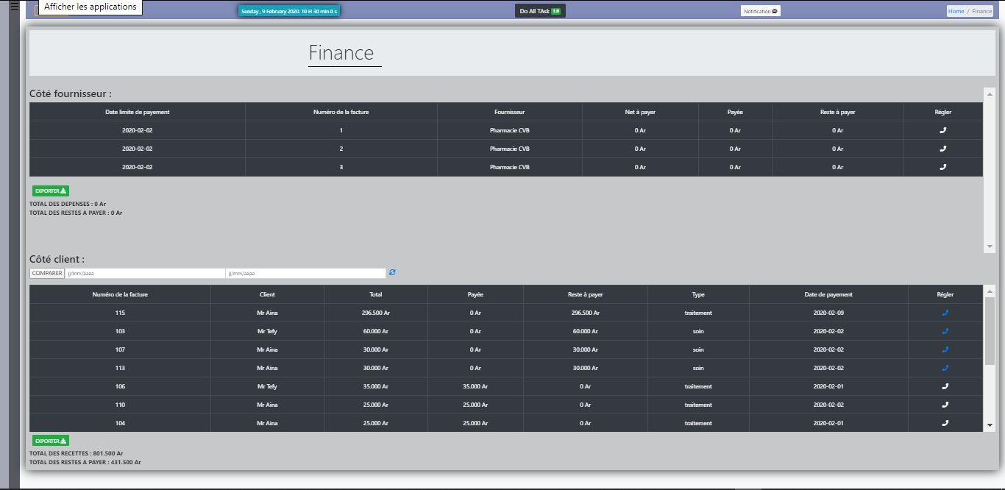

Figure 44 : Page finance

Cette page s’occupe de la gestion des entrées/sorties monétaires du cabinet. On a deux sections, section Client et section fournisseur dont on peut aussi régler les dépenses inachevées.

L’application DATA est donc un outil complet pour la gestion d’une clinique vétérinaire puisqu’elle intègre directement la gestion des traitements et des flux monétaires. Cette application gère aussi les chiffres d’affaires d’un client en particulier, ce qui rend l’historique d’un client plus facile à gérer. L’approvisionnement des médicaments est aussi facilité et cette section permet de montrer aussi les étendues domaines de l’outil. Seul bémol est la fonctionnalité de gestion journalière pour une hospitalisation qui peut être ajoutée lors d’une MAJ de l’application ultérieurement.

# CONCLUSIONET PERSPECTIVES

La Clinique Vétérinaire Boulevard est une moyenne entreprise en pleine développement, avec des gros chantiers à faire au niveau du système d’information. Plus encore, avec l’arrivée des nouvelles technologies, la concurrence sera encore plus rude et le moindre avantage sur un système à un autre n’est pas à négliger. En passant par les recueils des informations jusqu’à sa modélisation en tant que donnée concret et utile à la clinique, nos méthodologies apprises durant les formations pédagogiques sont mises en maintes épreuves pour satisfaire les besoins très détaillés de l’utilisateur.

Durant le stage, une informatisation au niveau de la branche médicale et financière a été réalisé, permettant ainsi à ces deux branches d’éviter la perte d’une partie de leur information mais aussi de pouvoir compter sur une application pouvant à la fois organiser et traiter leurs données tout en concevant une nouvelle base de données qui répond grandement à leur besoin.

Pour la réalisation de ce projet, on s’est basé sur la méthode MERISE, une méthode très complet et répondant aux normes de gestion d’un projet. On a opté l’outil de développement VS Code qui supporte plusieurs types de langage, du Framework PHP « CodeIgniter » qui intègre en elle une architecture MVC au sein de son application.

Le résultat est plus que satisfaisant, l’obtention d’une nouvelle base de données correspondant aux données fournies et qui répondent aux modes de traitements de la clinique, puis entre en jeu la création de l’application qui a pu alléger la CVB sur ses traitements des informations comme l’enregistrement d’une consultation dans leur donnée, le suivi sur les traitements reçus par un patient…

Les déficits rencontrés avant l’implantation du système ont été palliés au fur et à mesure que le projet avançait et la formation des utilisateurs ainsi que les phases de test, dans le processus de changement, ont été essentiel puisque ça nous a permis de cerner les failles et bugs du logiciel. Les problèmes liés à l’implémentation de ce logiciel sur un réseau local aient pu survenir, la résolution de ces derniers se sont faits étapes par étapes pour arriver à un résultat qui est une application qui marche et utilisable.

L’application est maintenant opérationnel et est déjà utilisé aux sein de la CVB, qui n’ont pas attendu longtemps pour porter ses fruits puisque les clientèles ont fait part de leur contentement et ont souhaités la possibilité d’une mise à jour de cette application pour encore l’améliorer un peu plus encore et ainsi atteindre la perfection.

Néanmoins, dans la perspective, on envisage de l’améliorer en intégrant un système de payement en ligne des dépenses ainsi qu’un système de caisse qui va permettre de savoir exactement l’argent actuellement en caisse mais aussi d’étendre le réseau concerné aux niveaux des filiales de CVB.

Le stage effectué nous a permis de nous familiariser avec le monde professionnel, des stress générés par les deadlines ainsi que les besoins incessants des utilisateurs, mais aussi d’avoir pu approfondir nos connaissances sur le développement web.

# BIBLIOGRAPHIE

* [1] : Michel Diviné, Parlez-vous MERISE ? Michel Diviné 1994
* Composer2
* MVC
* Modeliser une base de donn »es avec MSQLWB

# WEBOGRAPHIE

1 : Vetup site officiel

1: Site web de Laragon « <https://laragon.org/> »

1. : Visual Studio Code « [https://code.visualstudio.com/ »](https://code.visualstudio.com/)
2. Codeigniter site official
3. Installation de la console git

3: Codeigniter3 translations « [Html2PDF](https://github.com/bcit-ci/codeigniter3-translations) »

4: Site de Html2PDF « <https://html2pdf.fr/> »

# GLOSSAIRE

**Cardinalité :** nombre minimum et maximum de fois qu’une occurrence d’entité participe aux occurrences de l’association

**Composer** : c’est un gestionnaire de dépendance entre application et librairies, mis en place avec l’arrivé de PHP5 pour gérer les composants, bibliothèques et modules pour chaque projet.

**Dépendances :** une dépendance exprime les relations entre paquets : de prérequis d’inclusion conditionnelle, des post-requis d’inclusion conditionnelle…

**Déploiement :** concept pour désigner la mise en production d’un système ou application bien testé et approuvé.

**Entité :** objet, une chose concrète ou abstraite qui peut être reconnue distinctement et qui est reconnue par son unicité.

**Framework :** c’est un cadre de travail qui a pour objectif de simplifier le travail des développeurs informatiques en leur offrant une architecture prête à l’emploi pour ne plus repartir à zéro à chaque nouveau projet.

**Paramètre :** ensemble des paramètres concernant un patient, composé de son TRC, Fréquence Cardiaque, Poids, Taille, Fréquence Respiratoire…

**Soin :** ensemble des traitements faites à un client, un soin se caractérise par le fait que les médicaments utilisés seront facturés ou pas.

# RESUME

Dans ce projet, on a conçu une application web nommée DATA, en partant de la conception de la base de données pour aboutir à un outil de gestion d’une clinique vétérinaire. Cette base de données a été conçue conformément aux demandes des services dans la clinique, et combinée à l’application, facilite la gestion complète des flux d’information du CVB. On a pu pallier les problèmes liés au suivi des informations, les historiques de traitement reçus par un patient, l’historique des payements, aux statistiques sur les jours les plus productives de la clinique.

Ce stage a été une bonne occasion de se familiariser avec tous ce qui est du monde professionnel et des demandes clientèles.

Mot clé : clinique, cabinet vétérinaire, consultation, statistique journalière

# ABSTRACT

In the present project, we design and implement a database for CVB Ankazomanga, SMEs whose main occupation is to satisfy their customer base by offering services worthy of their reputation. We have implemented a new automated information system, which overcomes the problems associated with the current system in place. Then, we created a new web app according to the needs of the users on the recording as well as viewing patient data but also the state of stock and monetary flow of the clinic.

This internship therefore allowed us to realize the needs of users and the professional world, to apply the knowledge acquired during pedagogical studies, to acquire more experience on web application and already to prepare to deal with these requests once our circus at ENI finished.